
注：教师姓名后留有一个空格，后面填写教师职称。下面加下划线。
阅后删除此文本框。

本科毕业论文（设计）

异构成本感知的SVRAP深度学习增强元启发式算法研究

学生姓名 | ： | 陈政丞
学号 | ： | 221543118
学院 | ： | 计算机学院
专业 | ： | 计算机科学与技术
指导教师 | ： | 郭艺辉 | 职称：副教授
提交日期 | ： | 2026年 04 月 10 日

本科毕业论文（设计）诚信声明
本人郑重声明：所呈交的本科毕业论文（设计），是本人在指导老师的指导下，独立进行研究工作所取得的成果，成果不存在知识产权争议，除文中已经注明引用的内容外，本论文不含任何其他个人或集体已经发表或撰写过的作品成果。对本文的研究作出重要贡献的个人和集体均已在文中以明确方式标明。本人完全意识到本声明的法律结果由本人承担。

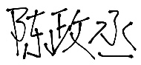
学生签名：
时间： 2026年 04月10 日

关于论文（设计）使用授权的说明
本人完全了解广东金融学院关于收集、保存、使用学位论文的规定，即：
1.按照学校要求提交学位论文的印刷本和电子版本；
2.学校有权保存学位论文的印刷本和电子版本，并提供目录检索与阅览服务，在校园网上提供服务；
3.学校可以采用影印、缩印、数字化或其它复制手段保存论文。
本人同意上述规定。


学生签名：
时间： 2026年 04月 10 日

摘 要
单一车辆路由分配问题是一个经典的组合优化难题，在移动医疗服务、物流配送及通信网络设计中具有广泛引用背景。然而，由于其涉及路由、分配和隔离多种异构成本，现有的算法在解决时质量有限，尤其是在大规模复杂实例上，同时导致在解决时间上的瓶颈。近年来，深度强化学习在路径规划领域展现出强大潜力，但如何有效处理SVRAP特有的多目标耦合成本仍是实际应用的瓶颈。本文提出了一种深度学习增强的异构成本感知元启发式算法，在保障解的质量与收敛稳定性同时，显著提升了求解的效率。
本文算法的实现主要分为三个阶段：一是采用深度强化学习架构，构建基于Transformer架构的策略网络，捕捉节点间的长程拓扑依赖。二是引入神经引导初始化机制，利用策略网络并行预测节点归属概率，筛选骨干节点，提取信息熵并构建初始解，使后续搜索起点定位在高质量解空间领域。三是引入熵驱动的倾斜搜索策略，诱导算法探索模糊状态区域，并利用K-近邻技术对高耗时进行剪枝，构建智能的增量成本计算与多样化策略。
实验结果表明，在标准TSPLIB数据集上，本算法在求解精度与效率上均表现优异。在算例pr152的消融实验中，禁用K-NN机制会导致求解时间从1.74s激增至2.82s，证明优化策略使计算速率提升了约38.3%。另外，求解精度较基准方案平均提升了8.4%以上，为具有异构成本博弈特征的SVRAP问题提供了高精度与高时效并存的解决路径。

[关键词]：深度强化学习；SVRAP问题；Transformer模型；香农熵；组合优化

Abstract
The Single Vehicle Routing and Allocation Problem (SVRAP) is a classical combinatorial optimization problem with applications in mobile healthcare, logistics, and network design. Its complex coupling of routing, allocation, and isolation—along with multiple heterogeneous cost components—makes it challenging for existing algorithms to achieve high-quality solutions on large-scale instances, often leading to computational bottlenecks. While deep reinforcement learning has shown promise in path planning, effectively handling SVRAP’s multi-objective coupled costs remains a key obstacle. To address this, we propose a deep learning–enhanced, heterogeneous cost–aware metaheuristic that ensures high solution quality, convergence stability, and improved computational efficiency.
The optimization of the proposed algorithm is mainly in three aspects: First, a deep reinforcement learning framework is adopted to construct a policy network based on the Transformer architecture, capturing long-range topological dependencies among nodes. Second, a neural-guided initialization mechanism is introduced, which uses the policy network to predict node membership probabilities in parallel, selects backbone nodes, extracts information entropy, and constructs an initial solution, thereby positioning the starting point of subsequent search within a high-quality region of the solution space. Third, an entropy-driven skewed search strategy is introduced to induce the algorithm to explore ambiguous state regions, and K-nearest neighbor techniques are employed to prune computationally expensive branches, establishing an intelligent incremental cost calculation and diversification strategy.
Experiments on TSPLIB show strong accuracy and efficiency. In ablation studies on the instance pr152, removing the K-NN mechanism increased runtime from 1.74s to 2.82s—a 38.3% speed loss—while our method improved solution accuracy by over 8.4% on average versus baselines, offering a high-accuracy, high-efficiency approach for SVRAP with heterogeneous cost trade-offs.

[Key Words]: Deep reinforcement learning; SVRAP Problem; Transformer model; Shannon entropy; Combinatorial optimization

目 录
摘 要 I
Abstract II
1 绪论 1
1.1 研究背景与意义 1
1.1.1 末端物流配送的成本困境 1
1.1.2 SVRAP问题的工程应用价值 2
1.1.3 传统启发式算法的局限性 3
1.2 国内外研究现状 4
1.2.1 SVRAP及相关路径优化问题研究 4
1.2.2 深度学习与组合优化结合研究 4
1.2.3 神经网络辅助启发式算法研究 5
1.3 主要研究工作与预期目标 5
1.3.1 主要研究内容 5
1.3.2 主要贡献 6
1.4 论文结构安排 7
2 相关理论与技术基础 7
2.1 SVRAP问题定义 7
2.1.1问题描述与节点状态划分 7
2.1.2问题复杂性分析 8
2.2 深度强化学习理论 8
2.2.1 马尔可夫决策过程 9
2.2.2 策略梯度与REINFORCE算法 9
2.3 Transformer模型 9
2.3.1 自注意力机制 10
2.3.2 多头注意力与位置编码 10
2.3.3 编码器结构与前馈网络 11
3 基于结构化预测的SVRAP策略网络构建 12
3.1 策略网络整体框架 12
3.1.1 MDP建模与状态动作空间定义 12
3.1.2 奖励函数设计 14
3.2 策略网络架构设计 15
3.2.1 节点与边特征表示 17
3.2.2 异构成本独立编码器 17
3.2.3 交叉注意力融合机制 18
3.2.4 二分类输出头 18
3.3 策略网络训练方法 19
3.3.1 REINFORCE训练框架 19
3.3.2 Top-K贪心基线 20
3.3.3 反事实节点损失 21
3.3.4 混合损失函数与训练稳定性 21
4 基于神经信息引导的增强式元启发式搜索 22
4.1 搜索框架整体流程 22
4.2 K-NN邻域加速 24
4.2.1 K-NN算法核心思想 25
4.2.2 K-NN在SVRAP算法中的具体应用 25
4.2.2 加速效果分析 26
4.3 增量成本计算 27
4.4 熵退火引导的禁忌搜索 29
4.4.1 禁忌搜索的局限与DRL信息利用 29
4.4.2 熵的核心思想 29
4.4.3 熵退火的引导机制设计 29
4.4.4 熵退火与禁忌搜索框架的协同集成 30
4.5 概率引导邻域搜索 32
4.5.1 基于$proute$的初始骨干构建 32
4.5.2 概率加权邻域操作机制 32
4.6 禁忌搜索其他组件 33
4.6.1 禁忌表机制 33
4.6.2 终止条件设置 34
5 实验设计与结果分析 34
5.1 实验设置 34
5.1.1 硬件与软件环境 34
5.1.2 数据集描述（TSPLIB基准） 35
5.1.3 对比基线与评价指标 35
5.2 主实验：与原论文基线对比 36
5.3 消融实验：神经引导贡献分析 37
5.3.1 Full vs No-NN对比结果 37
5.3.2 $proute$分化质量与引导效果关系 38
6 总结与展望 39
参考文献 41
致 谢 44

异构成本感知的SVRAP深度学习增强元启发式
算法研究
SVRAP问题（Single Vehicle Routing Allocation Problem）是一个同时涉及路由、分配与隔离三种互相博弈的异构成本的NP难问题^{[1-2]}。而移动医疗服务设施规划，物流配送及通信网络涉及等领域中涉及到的，在有限资源下对客户节点进行路径规划与服务分配决策的实际场景，本质上就是SVRAP问题的体现。而当前传统的算法的求解效率较低并且精确度也较低，在求解的每个环节均可以进行优化。而将其与深度强化学习进行（Deep Reinforcement Learning, DRL）结合，可以将其由传统的几何驱动结合数据驱动求解，同时也为后续多个环节的优化提供了新思路。
本文优化算法以传统的启发式算法为基础框架，加入DRL结合Transformer模型，将其设置为单步决策问题，并行输出节点的状态概率分布，包括在途、分配、隔离三状态。并根据当前的概率分布计算点所对应的信息熵，在后续的禁忌搜索求解过程中，将禁忌搜索的资源重点倾斜在高熵区域，增强搜索的有效性。同时设置K-NN邻域剪枝，减少在搜索时产生的无用搜索成本。同时多样化机制融合概率分布与现有的频率记忆，通过加权计算的混合得分，决定当前状态反转。

1 绪论

1.1 研究背景与意义

1.1.1 末端物流配送的成本困境
在现代物流配送、移动医疗服务设施规划以及通信网络设计等多元化应用场景中，“最后一公里”已从单纯的末端，延伸演变为整个物流链路中最昂贵、最复杂的效能瓶颈。随着全球电商渗透率的持续提升与消费者对交付时效要求的提升，末端配送的成本结构正面临前所未有的压力。根据国际物流界的权威报告^{[3]}，末端配送成本占总流程的比例已从2018年的41%飙升至2024-2025年间的53%；在国内市场，艾瑞数智的研究亦表明末端成本通常占据快递全程开支的 20%以上^{[4]}。其实际运行中的核心矛盾在于：
与干线运输的大规模、标准化作业不同，末端配送具有极高的空间离散性。而该特征直接导致了燃料消耗、车辆损耗以及人力时间的指数级增长。在移动医疗服务、偏远地区通信网络设计等场景下，决策者常面临“全覆盖代价过高”与“覆盖不足服务受损”的资源两难。
而这种末端资源受限（如运力不足或作业时间窗紧迫）的问题，导致无法实现对所有客户节点的物理全覆盖，传统配送模型在应对此类高度动态且分布稀疏的节点网络时，往往因缺乏灵活性而产生巨大的冗余路径成本。

1.1.2 SVRAP问题的工程应用价值
当前该领域下广泛应用的解决方案为VRP问题的求解方式，但是相比之下，该种抽象方式在某些特定场景下的应用存在明显的局限性。首先是强制覆盖性要求与资源稀缺性的冲突，VRP问题要求每个节点必须被访问^{[5]}，但是在节点间距大，物流距离远的情况下，套用VRP模型会导致路由开销巨大，而SVRAP则允许车辆仅访问部分关键节点，更符合资源受限的现实逻辑。其次是VRP问题的维度过于单一化，由于问题一般仅聚焦于最小化路由行驶成本，就缺失了对节点分配、隔离、损失状态的感知。SVRAP则对此提供了一个有效的惩罚和量化机制，对三类异构成本进行了平衡。
为了应对这一困境，单一车辆路由分配问题（SVRAP）提供了一种更具弹性的优化视角。它打破了“必须访问所有节点”的传统思维束缚，转而通过“访问（On-tour）”、“分配（Allocation）”与“隔离（Isolation）”三种状态的动态配置来重构成本模型。该模型要求决策者规划一条单一车辆的路径访问部分客户，而未被访问的客户则需做出选择：或是连接到路径上的某个已访问节点，或是处于隔离状态。该问题的目标是最小化路由成本、分配成本和隔离成本的加权总和。通过对该问题的高质量求解，就可以在保障基本服务覆盖的同时，显著削减不必要的末端往返开支。同时也实现了“权重动态调控”。企业不再受限于统一的配送标准，而是可以根据自身的业务偏好（如优先覆盖率或优先绝对成本），通过调整三种成本的加权比例，获得定制化的“降本”方案，从而在资源受限的现实约束下，实现末端物流效益的最大化。

1.1.3 传统启发式算法的局限性
单一车辆路由分配问题（SVRAP）因其目标函数中路由、分配与隔离成本的高度耦合，展现出极强的非凸性与组合爆炸特征。当前的算法在解决算例时，其局限性主要体现在以下维度：
（1）复杂异构场景下健壮性差：目前的启发式主流算法在初始解构建阶段过度依赖手工设计的几何启发式规则^{[2]}。这种初始化策略会导致算法缺乏对问题拓扑结构的深层感知，在面对节点分布高度不均匀或目标数据集异构程度较大的实例时，难以精确制定区域边界，导致搜索起点往往远离高质量解空间，极大地限制了算法的收敛效果，并且有概率会导致算法在低质量区域无效震荡。导致收敛效果差并产生大量无用计算成本。
（2）邻域搜索的计算冗余与规模瓶颈：在执行ADD、DROP等核心邻域算子时，传统方法通常采用全量扫描策略。例如，执行一次ADD操作需遍历O（n）个潜在插入点，DROP操作由于涉及路外节点的重分配决策，其计算复杂度同样也较高。由于站点与路外节点之间存在复杂的分配约束与隔离成本，算法必须针对每一次微小的路径变动，重新执行较耗时的分配优化过程，并且将会产生分配关系的链式反应，从而使得全量计算路径成本与动态分配成本的开销以呈几何级数增长。导致算法在无效领域评估上耗费了大量算力。
（3）搜索机制的非自适应性与“短视”效应：现有的元启发式框架，包括MGA算法，其本质仍受局部贪婪逻辑驱动，该类算法普遍缺乏对“路由-分配”博弈关系的全局感知，极易陷入局部最优陷阱。此外，传统禁忌搜索中的多样化策略与路径重连机制通常采用人为设定的固定阈值，无法根据当前搜索状态（如解的收敛程度或拓扑不确定性）进行自适应调节。这种非自适应性导致算法在接近最优解时扰动力度失衡：或因扰动过大导致频繁跳出优质区域，或因扰动不足而无法脱离局部平坦区域。
（4）结构感知能力的缺失：传统算法将节点视为独立的几何坐标，无法有效捕捉节点间深层的拓扑关联。启发式缺乏利用历史数据进行策略泛化的能力，无法通过自动学习问题结构来引导搜索资源向“热点区域”倾斜。因此，在面对多目标耦合的异构成本约束时，传统方法难以在“探索广度”与“开发深度”之间达成有效决策。

1.2 国内外研究现状

1.2.1 SVRAP及相关路径优化问题研究
单车路由问题（VRP）自被提出以来，已在学术界经历了数十年的演进，其中单一车辆路由分配问题（SVRAP）最早由Beasley和Nascimento于1996年正式形式化提出。该问题旨在解决现代物流配送、移动医疗设施规划及通信网络设计中常见的资源受限挑战，通过建立统一的数学框架，在路由、分配与隔离这三种相互制约的成本之间寻求全局平衡。Beasley等人通过建模深入探讨了其与旅行商问题（TSP）、覆盖路径问题（CTP）等组合优化问题的内在关联，确立了SVRAP作为典型NP-难问题的研究地位。
在求解技术演进中，早期研究侧重于精确算法。Labbé^{[6]}等人于2004年提出了一种基于分支定界法的精确算法，虽能保证解的最优性，但受限于解空间规模，当节点超过200个时计算成本会发生指数级爆炸，难以满足在线决策的实时性要求。随后，Vogt等人提出了结合禁忌搜索的TS-SVRAP算法，通过路径重链接和多样化策略尝试跳出局部最优，但因其初始解依赖几何驱动，对异构数据和大规模不均匀算例的适应性较差，存在收敛慢和精度不足的局限。此外，Renaud^{[7]}等人提出的多起点贪婪算法（MGA）虽能快速构建可行解空间样本，但因其本质属于朴素贪婪搜索，缺乏迭代优化中对“路由-分配”耦合关系的全局视角。Naji-Azimi^{[8]}等则在变邻域搜索（VNS）框架中嵌入整数线性规划（ILP）子问题，虽提升了局部探测能力，但高度依赖外部商业求解器，通用性受到限制。

1.2.2 深度学习与组合优化结合研究
随着深度学习及深度强化学习的兴起，组合优化领域的求解思路发生了根本性变革。此类方法摆脱了传统解法对人工设计启发式规则的过度依赖，转而通过数据驱动的方式自动学习问题的底层拓扑结构与求解策略，在保持高求解效率的同时展现出强大的泛化潜力^{[9-10]}。
Kool^{[11]}等人提出的注意力模型（AM）利用Transformer架构捕获节点的全局空间关联，开创了端到端强化学习解决VRP的先河，证明了基于注意力机制的模型不仅在求解速度上具有优势，其解的质量甚至能逼近主流商业求解器的水平。Li^{[12]}等人则利用图卷积网络（GCN）预测解中边存在的概率，通过生成“概率图谱”将搜索空间限制在高质量的边集子图中，从而在处理复杂组合优化问题时实现极速搜索。尽管深度强化学习凭借强大的特征捕获能力为组合优化开辟了新路径，但纯神经网络模型往往表现出求解稳定性不足的问题，且在处理极端复杂的约束条件时缺乏自适应调整能力，这促使研究者开始探索更具鲁棒性的混合求解模式。

1.2.3 神经网络辅助启发式算法研究
针对纯深度学习模型在复杂约束下稳定性欠缺的挑战，神经模型预测与传统启发式、元启发式算法的深度协同成为了当前的研究重点^{[13]}。这种混合模式将深度强化学习视为智能决策中心，利用其挖掘问题高阶特征的能力，再辅以元启发式算法进行动态搜索，最大化发挥了两者的互补优势^{[14]}。
Ye和Wang等人提出的DeepACO框架^{[15]}便是其中的典型代表，该框架利用深度神经网络自动提取问题的拓扑结构，取代了传统蚁群算法中对人工定义超参数的依赖，使模型在维持强大全局探索能力的同时具备了深层感知的推理能力。综上所述，利用模型预测结果指导搜索过程已成为解决SVRAP等复杂路由问题的有效趋势。
本文顺应这一研究方向，采用深度强化学习作为核心框架^{[16]}，利用Transformer对SVRAP问题的异构成本结构进行全局编码。通过模型预测出的在途概率构建高质量初始骨干解，并创新性地引入香农熵量化决策的不确定性，从而指导禁忌搜索阶段进行智能资源倾斜。这种结合了深度学习特征提取、信息论不确定性度量以及计算几何优化的协同解法，旨在从根本上提升TS-SVRAP问题的求解质量与效率。

1.3 主要研究工作与预期目标

1.3.1 主要研究内容
本文针对当前基于深度神经网络求解旅行商问题的算法面临的求解质量瓶颈，提出了一套基于深度强化学习增强的元启发式求解框架。主要研究内容如下：
（1）基于双流Transformer策略网络的概率引导初始化。本研究设计并训练了一个融合双流注意力编码与交叉注意力机制的Transformer模型。该模型通过独立编码器分别处理路径代价与分配代价，利用边偏置投影器将空间代价矩阵映射为注意力偏置，以捕捉复杂的节点分布规律。在网络深层，通过交叉注意力机制使路由决策显式参考分配特征，输出节点归属于“骨干路径”的分类概率。训练阶段采用改进的REINFORCE算法，并引入反事实节点监督损失（Counterfactual Node Loss）与熵正则项，通过计算节点对全局成本的边际收益来降低梯度方差，防止策略过早塌缩。在求解时，利用模型预测的概率通过Top-K贪婪采样构建高质量初始解，为后续搜索提供神经信息引导。
（2）基于K-近邻与增量计算的邻域搜索加速机制。针对邻域评估计算量过大的问题，引入了基于K-NN的候选集剪枝技术。在评估节点插入位置时，算法仅考虑空间相邻拓扑位置的计算成本，显著降低了搜索复杂度。同时，利用路由与分配成本的耦合特性，设计了增量式成本评估机制。在执行ADD、DROP、2-Opt等局部搜索操作时，利用分配关系的局部性特征复用现有成本数据，仅计算并记录增量变化，从而实现对目标函数评估的极速响应。
（3）基于信息熵驱动的动态搜索资源分配。研究实现了一种由香农与模型预测共同驱动的资源倾斜机制。通过计算模型输出概率分布的熵值来量化节点状态的不确定性，并据此构建随搜索进程线性衰减的动态惩罚项。该项被整合至禁忌搜索的目标函数中，使算法在搜索初期重点探索高熵（高不确定性）区域，随着迭代推进平滑过渡至纯粹的贪婪寻优模式，有效平衡了算法的探索与开发能力。

1.3.2 主要贡献
本文的主要贡献在于提出了一种异构成本感知的SVRAP深度学习增强元启发式算法，实现了算法效率与精度的双重突破：
在架构设计上，本研究成功将深度学习的感知能力与元启发式算法的搜索能力深度耦合，通过双流Transformer模型有效捕获了SVRAP问题中异构成本的复杂交互规律，提高了算法在面对非均匀分布数据时的适应性，
在计算效率上，算法通过结合K-NN候选集剪枝与增量计算技术，极大地削减了无效评估开支，实验结果证明在100至200节点规模算例下，其平均求解时间能稳定控制在3秒以内，仅为经典TS-SVRAP算法耗时的20%左右。
在求解精度上，本文创新性地引入了基于香农熵的动态资源倾斜策略，显著增强了算法跳出局部最优的能力，在berlin52等多个数据集上均能达到问题当前的已知最优解，实现了真正意义上的降本增效。

1.4 论文结构安排
第一章为绪论，本章节先叙述单车路由问题的背景和意义，然后对单车路由问题研究现状进行综述，最后部分是对本论文主要研究工作，论文结构安排两方面的概述。
第二章为相关理论和技术基础，本章节首先介绍了单车路由问题及其定义，然后介绍了深度强化学习，最后介绍了Transformer模型。
第三章聚焦结构化预测的SVRAP策略网络构建，详细阐述如何将SVRAP建模为联合二分类的单步决策问题，并设计包含双流注意力编码与交叉融合机制的Transformer架构以精准感知路径与分配的异构成本约束，同时介绍融合Greedy Rollout Baseline、反事实节点监督及熵正则化的改进REINFORCE训练策略。
第四章重点介绍深度学习增强的混合元启发式搜索算法，说明如何利用策略网络导出的结构化启发信息来指导搜索。详细介绍基于K-近邻（K-NN）的邻域搜索空间压缩机制，以及利用熵退火策略实现资源倾斜与结合多样化策略的动态搜索平衡，禁忌搜索算法设计。
第五章为实验结果与分析，本章节首先介绍了实验所使用的标准数据集以及相关的评估指标，然后对实验结果进行展示并且进行实验结果分析。
第六章为总结，本章节对本文的工作内容进行了总结，简要讨论算法的前景，指出存在的不足之处。

2 相关理论与技术基础

2.1 SVRAP问题定义

2.1.1 问题描述与节点状态划分
SVRAP的核心任务是在给定的拓扑网络中，规划一条从起点到终点的单一车辆行驶路径。在决策过程中，每个客户节点$i∈V$必须且只能处于以下三种互斥状态之一。1）在途节点：节点被包含在车辆行驶路径中，直接获得服务；2）分配节点：节点不在路径上，但必须分配给路径上的某一个已访问节点，从而产生分配成本，即客户自行前往服务点的成本或二次转运成本；3）隔离节点：节点既不在路径上也不进行分配，处于完全隔离状态，从而产生固定的隔离损失成本。

2.1.2 问题复杂性分析
SVRAP被归类为典型的NP-难（NP-Hard）问题。这是因为“路由”与“分配”两个决策维度的深度耦合：改变路径上的一个节点，不仅会直接影响路由成本，还会导致所有分配节点的归属关系发生连锁变动。这种高度非线性的解空间特征，使得当节点规模增加时，可能的组合数量呈指数级爆炸，传统的精确算法（如分支定界法）往往面临严重的计算时延。

2.2 深度强化学习理论
作为机器学习领域的核心研究方向，强化学习问题的求解中展现出深渊的研究价值，其核心价值在于不需要依赖于显式的人工标注标签^{[17]}，具有极强的自主学习能力。这种学习方式的核心思想是依靠智能体与环境的交互对推理决策进行学习，它根据智能体与环境的交互结果对模型参数进行修改，使得智能体与环境的交互结果朝着更好的方向移动。
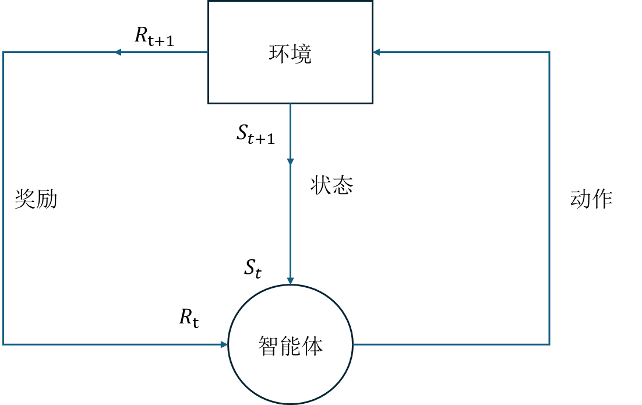
强化学习的一般框架如图2.1所示。在$t$时刻，智能体通过环境的数据、当前状态$S_{t}$和奖励$R_{t}$对动作进行选取，并进行该动作。动作发生后，状态发生了变化，从$S_{t}$变为$t+1$时刻的$S_{t+1}$，并且由于与环境的交互，获得了奖励$R_{t+1}$。再基于环境、状态$S_{t+1}$和奖励$R_{t+1}$重复上述的操作，像这样与环境不断进行交互迭代。
图2.1 强化学习的一般框架

2.2.1 马尔可夫决策过程
强化学习的数学基础是马尔可夫决策过程（Markov Decision Process, MDP）。它通过一个五元组$\left\langle S,A,P,R,γ\right\rangle$形式化定义了智能体与环境的交互逻辑，其中：
S：$\left\{s_{1},...,s_{n}\right\}$为状态空间，表示状态的集合，其中$s_{t}$为集合S中的一项，它表示$t$时智能体的状态；
A：$\left\{a_{1},...,a_{n}\right\}$为行动空间，表示动作的集合，其中$a_{t}$为集合A中的一项，它表示$t$时刻智能体的动作；
P：$S×A→S^{'}$为状态转移函数，表示从上一个状态$s_{i}$进行动作$a_{i}$后变为新状态$S^{'}$的概率；
R：$S×A×S→R$为奖励函数，表示智能体由某一状态到另一个状态的过程中得到的奖励。
γ：为折合因子，能够权衡长期奖励与即时奖励的重要性程度，它的取值范围为$\left[0,1\right]$。
对于每一个马尔可夫决策过程而言都必须具有的关键性质为马尔可夫性（Markov Property），即：下一个状态和奖励只会被当前状态和动作所影响，与之前的状态和动作没有关系。该性质的数学表达为：
$P\left(s_{t+1},r_{t+1} | s_{t},a_{t},⋯\right)=P\left(s_{t+1},r_{t+1} | s_{t},a_{t}\right)$ （2.1）

2.2.2 策略梯度与REINFORCE算法
本论文采用基于策略梯度算法的深度强化学习框架。该架构的核心优势在于通过参数化策略直接进行目标优化^{[20]}，从而实现动态环境下的高效决策能力。智能体以当前的环境和反馈为依据进行决策。并且迭代进行策略参数的自我调整，直至引导智能体演化出能够实现累计期望回报最大化的决策逻辑。
其核心思想是将策略形式化定义为一个参数化函数$π_{θ}\left(a | s\right)$，其中$θ$代表待优化的参数向量，智能体在特定状态下的行为倾向随$θ$的迭代而演变。通过采样轨迹估算目标函数的期望回报梯度，并依据梯度上升（或在损失函数语境下为梯度下降）准则对$θ$进行反向传播更新，以此达到逐步逼近最优策略$π^{*}$的效果。

2.3 Transformer模型
传统的序列建模方法在处理长距离依赖问题时存在梯度消失、爆炸，训练效率低等问题。而Vaswani等人^{[11]}在2017年提出的Transformer架构，完全基于注意力机制，解决了该类问题，并且同时标志着序列建模范式的重大转变。
近年来，基于深度强化学习的组合优化方法兴起，而Transformer因其强大的序列建模与全局依赖捕捉能力，被广泛应用进行求解。并且在求解TSP、VRP等路由问题，与图神经网络（GNN）的结合上，均已取得了不错的成果。

2.3.1 自注意力机制
自注意力机制是Transformer的核心，该机制通过动态建模序列内部元素间的交互关系，实现对全局依赖信息的有效捕获。为序列中的每个元素分配显著性权重，表征其与余下节点的相关性。通过这种加权聚合方式，各元素能融入上下文语境信息，从而获得更高维度的特征表征。
其数学实现将输入向量映射为三个不同的矩阵：查询矩阵（Query, $Q$）、键矩阵（Key, $K$）和值矩阵（Value, $V$）。通过计算$Q$与$K$的点积并进行缩放处理，模型可以得到节点间的关联强度分数。经由Softmax函数归一化后，这些分数作为权重作用于$V$，最终生成的表征向量包含了该节点在全局拓扑网络中的上下文信息。这种机制打破了传统循环神经网络（RNN）对序列长度的依赖，大幅提升了高阶特征的提取效率。

2.3.2 多头注意力与位置编码
为了增强模型对不同子空间信息的捕捉能力，自注意力通常使用多头自注意力（Multi-head Attention，MHA）来实现。设h为多头注意力的头数，MHA的运作逻辑可系统化地概括为分块投影、并行映射、融合与线性变换三个阶段。
在MHA内部，缩放点积注意力层是执行核心计算的功能单元。该计算过程可分为计算查询矩阵$Q$与键矩阵转置$K^{T}$的乘积，衡量元素间的相关性；进行缩放标准化处理，以平衡维度对梯度稳定性的影响，防止梯度消失；通过$Softmax$对标准化后的矩阵转化为概率分布；最后，与值矩阵完成上下文信息的加权聚合，完成和上下文信息的深度嵌入。自注意力计算的数学表达式为：
$Attention\left(Q,K,V\right)=softmax\left(\frac{QK^{T}}{\sqrt{d_{k}}}\right)V$ （2.2）
其中$Q$，$K$，$V$为输入，$d_{k}$代表键的维度。上文所描述的进行自注意力计算的缩放点积注意力层的结构如图2.2所示。
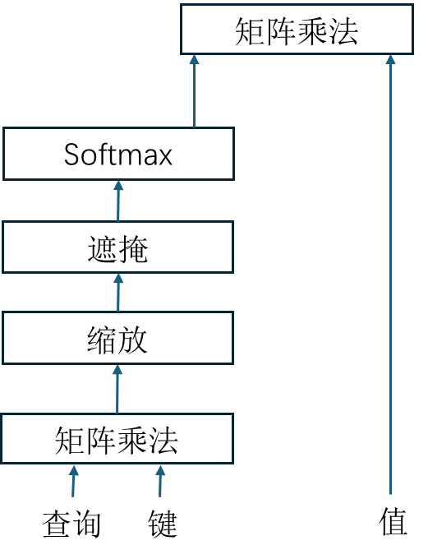
图2.2 缩放点积注意力的结构
图2.3展示了上文所描述的多头自注意力机制的大致运行流程。
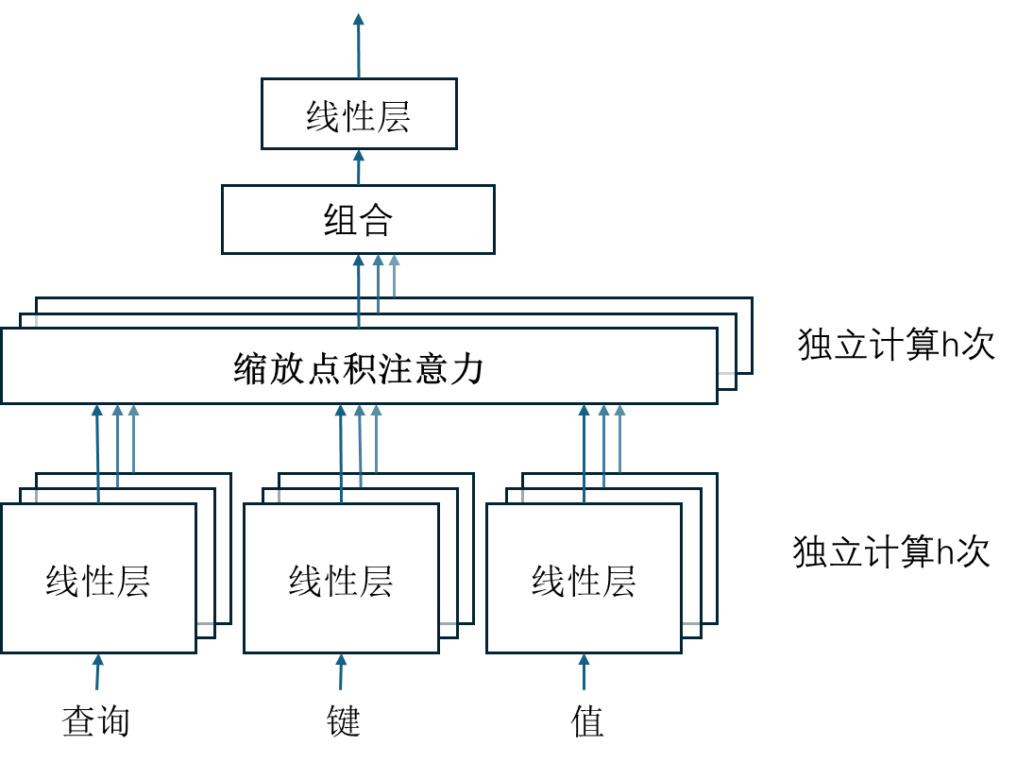
图2.3 Transformer的多头注意力机制

2.3.3 编码器结构与前馈网络
Transformer的编码器并不是一个单一的神经层，而是由多个结构完全相同的层级堆叠而成的复合体。每一层编码器都包含了两个主要的功能子层：多头自注意力层与逐位置的前馈神经网络。这种模块化堆叠的设计允许模型在每一层级中不断深化对输入节点特征的理解，从而学习到从基础空间坐标到高阶逻辑关联的非线性映射能力。
当自注意力子层提取全局上下文特征后，数据会进入前馈神经网络。该网络在每个节点位置上独立运行，其结构通常包含两层线性变换以及中间的一个非线性激活函数。FFN的核心作用在于对注意力层捕捉到的混合信息进行二次加工与特征分离，增强了模型的非线性表达能力，并实现特征的空间变换与抽象。
另外，每一个功能子层（注意力层与FFN）外侧都嵌套了一个残差连接。其允许输入信号绕过复杂的权重变换直接作用于后续层，使得网络能够更容易地学习恒等映射。配合层归一化操作，编码器在每一层输出前都会对激活值进行重新分布，确保数据的均值与方差处于稳定区间。
上文所描述的模型结构如图2.4所示。
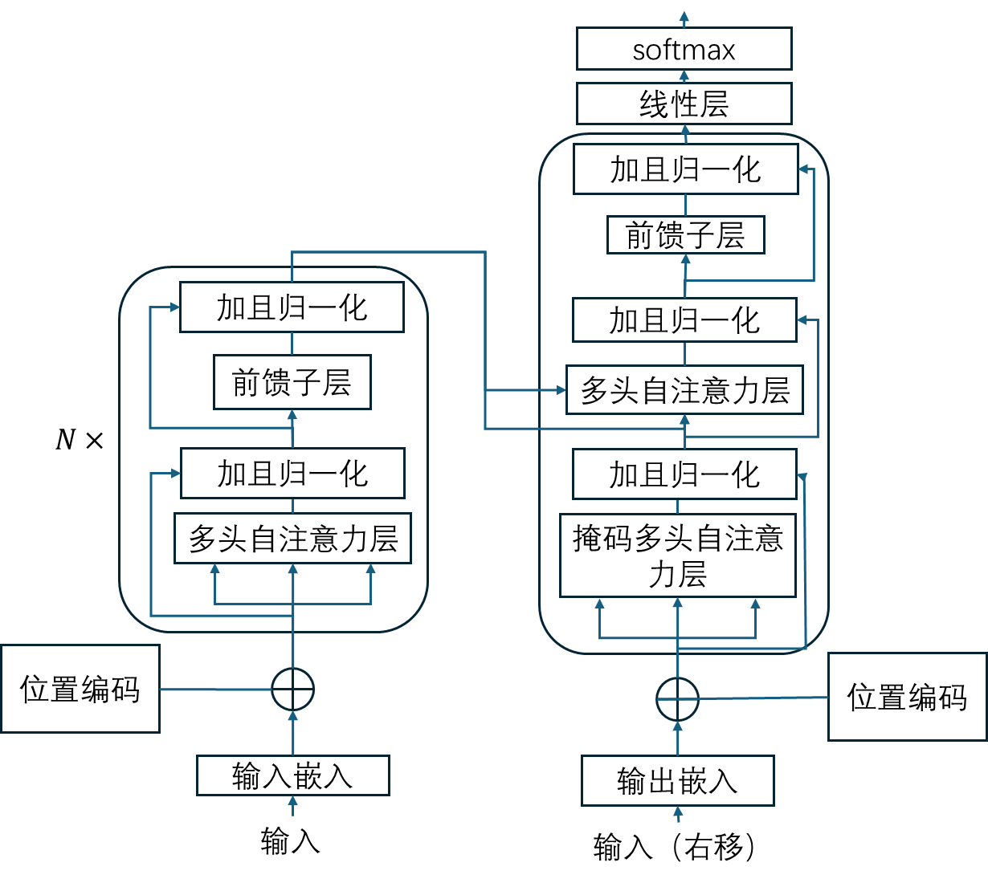
图2.4 Transformer的编码器与前馈网络结构

3 基于结构化预测的SVRAP策略网络构建

3.1 策略网络整体框架

3.1.1 MDP建模与状态动作空间定义
在图论的框架下，SVRAP可以抽象为一个有向图$G=\left(V,A\right)$，顶点集$V=\{0,1,...,n,n+1\}$由起点、终点及客户节点集组成。弧集A代表了所有节点间潜在的物理或逻辑连接。且带有三种不同的权值：路由成本$c_{ij}$、分配成本$d_{ij}$、固定隔离成本$D_{i}$。该问题的解由一个子顶点集诱导的简单路径（从0到n+1）以及非路径节点到路径节点的映射关系组成，SVRAP同时允许决策者根据成本最小化原则，在三者权重之间进行权衡。该路径最终计算得出的值便为本问题中的解。本研究在策略网络中涉及输出层为简化后的二分类架构，即归属于“骨干路径”或否。后续根据最小代价准则，贪心的对非路径节点执行即时决策，动态的定义其“分配”与“隔离”的状态。
为了便于对MDP建模的描述，表3.1对于需要使用的符号进行了详细说明。
表3.1 问题描述所用符号说明
符号 | 符号说明
$$V$$ | 图的顶点集$0,1,…,n,n+1$
$$c_{ij}$$ | 车辆从节点$i$到$j$的路由成本
$$d_{ij}$$ | 非在途节点$j$分配给在途节点$i$的分配成本
$$D_{i}$$ | 节点$i$处于隔离状态时的固定隔离成本
$$z_{i}$$ | 决策变量，若节点i在途则为1，否则为0
$$y_{ij}$$ | 若非在途节点$j$分配给在途节点$i$则为1，否则为0
$$v_{i}$$ | 决策变量，若节点$i$处于隔离状态则为1，否则为0
$$λ_{tour}$$ | 路由成本的权重因子
$$λ_{alloc}$$ | 分配成本的权重因子
$$λ_{isol}$$ | 隔离成本的权重因子
深度强化学习在组合优化领域的应用通常遵循两种主流建模范式：序列决策过程与单步结构化预测。而本研究在结合策略梯度算法的基础上，采取了后者的视角。将求解逻辑从传统的马尔可夫决策过程（MDP）简化重构为单步决策模型。
通过一次性为所有节点分配角色，并行地推断出所有决策变量的状态概率分布，将复杂的组合优化问题转化为对解结构的概率建模，从而利用深度学习的强大表征能力捕获节点间的隐式空间关联。该框架同样由状态、智能体、动作、奖励和终止条件这些部分所构成。
（1）状态：本框架的状态s定义为静态的图结构信息，主要包含m个城市的坐标数据以及边特征矩阵。由于采用非自回归的并行决策模式，不存在随序列进行变化的动态路径访问。
（2）动作：动作$α$被定义为对全图节点的并行分类。对于状态$s$中节点$x_{i}$，智能体根据策略$π_{θ}$采样动作$α_{i}∈Route,Loss$。代表该节点在骨干路径上或否。
（3）奖励：奖励R则设置为基于当前整体动作配置$α$计算所得的SVRAP总成本的负数。由于是单步决策，奖励在动作采样完成后立即计算，没有中间奖励。
（4）智能体：智能体是一个基于Transformer编码器网络。它通过感知全局图状态信息$s$，学习策略分布$π_{θ}\left(a | s\right)$，并尝试找能够最大化期望奖励的最优策略。
（5）状态转移函数和终止条件：状态转移函数在本框架中简化为单步过程，包含智能体观测状态$s$，采样动作$α$，环境反馈奖励R，随即状态终止。
通过多轮epoch的训练，本框架旨在训练随机策略$π_{θ}$，及生成节点分类方案，突出结构化概率分布信息这一过程。
该框架旨在训练策略$p_{θ}\left(π | s\right)$，该策略表示在给定状态s下选择路径$π$的概率。
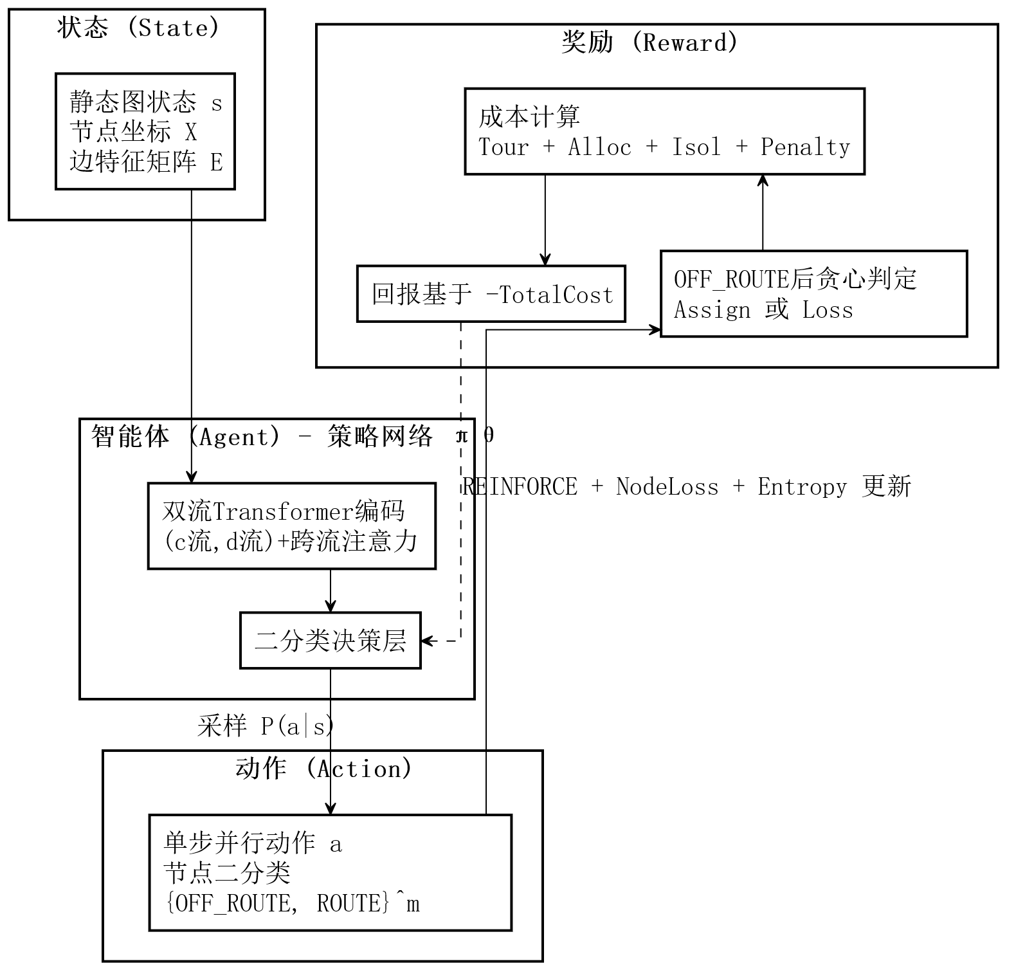
图3.1所示即为本网络所示框架。
图3.1 本算法策略网络构建部分运行流程图

3.1.2 奖励函数设计
奖励函数$R$设置为基于当前整体动作配置$a$计算所得的SVRAP目标总成本的负数。由于采用单步决策，奖励在动作采样完成后立即计算，不设中间奖励。数学表达式如下：
$C=λ_{tour}\sum_{i=0}^{n}{\sum_{j=1}^{n+1}{c_{ij}x_{ij}}}+λ_{alloc}\sum_{i=1}^{n+1}{\sum_{j=1}^{n}{d_{ij}y_{ij}}}+λ_{isol}\sum_{i=1}^{n}{D_{i}v_{i}}$ （3.1）
其中$λ$为各部分成本的权重系数，折合因子$γ=1$。当γ较大时，模型倾向于提高服务覆盖率，减少隔离节点；当γ较小时，模型则优先压缩行驶路径与接驳开支。从而使SVRAP能够生成定制化的分配方案。
智能体作为一个基于Transformer编码器的网络，通过感知全局图状态信息$s$，学习策略分布$π_{θ}$，通过不断的迭代与演化，精准学习并优化策略分布$π\left(a|s\right)$。

3.2 策略网络架构设计
在策略网络侧中，我们将旅行商问题中的城市网络视为一个全连接图，利用改进的Transformer编码器提取节点与边的深层特征^{[21]}。由于SVRAP问题的输入是无序的节点集合，本编码器不使用位置编码，以保证模型具备置换不变性。
表3.2对本小节使用的符号进行了说明。
表3.2 编码器设计所需符号说明
符号 | 符号说明
$$x_{i}$$ | 输入的第$i$个城市节点的坐标向量（2维）
$$h_{i}^{\left(0\right)}$$ | 第$i$个节点的初始嵌入向量（128维）
$$c_{ij},d_{ij}$$ | 路径代价矩阵（Routing）与分配代价矩阵（Allocation）
$$A_{ij}^{c},A_{ij}^{d}$$ | 由边代价矩阵经投影得到的路径/分配注意力偏置矩阵
$$H_{route},H_{alloc}$$ | 路径编码流与分配编码流输出的特征集合
$$MHA$$ | 多头自注意力机制(Multi-Head Attention)
Cross-MHA | 交叉多头注意力机制（Cross-Attention）
$$FFN$$ | 前馈神经网络(Feed-Forward Network)

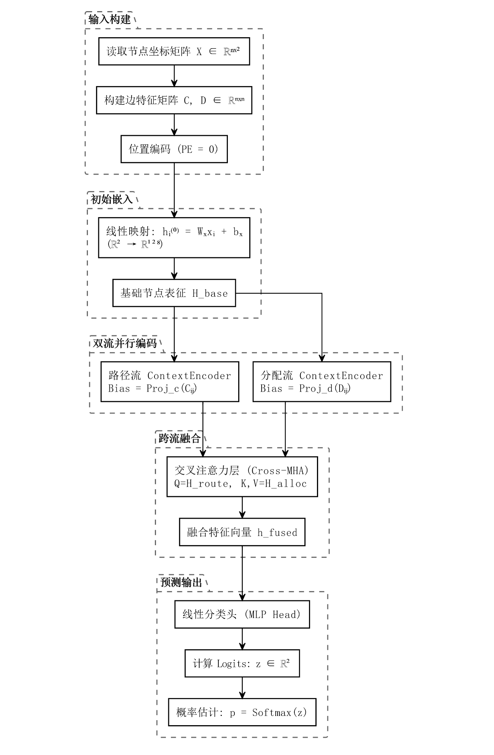
图3.2为本算法策略网络侧整体流程图。
图3.2 编码器流程图
该编码器首先通过线性层将二维坐标映射为高维节点嵌入。随后，算法利用独立的路径编码器分配编码器边偏置投影器，将边代价标量映射为注意力偏置项$A_{ij}$，直接注入自注意力计算中。

3.2.1 节点与边特征表示
在本算法中，模型首先通过线性层将二维坐标$x_{i}$映射为128维的高维节点嵌入$h_{i}$。为了显式感知边权重对路由决策的影响，模型引入了边偏置投影器，利用多层感知机（MLP）将路由与分配的标量代价映射为注意力机制的偏置项$B^{C}$和$B^{D}$。这种表示方法确保了模型在保持置换不变性的同时，能够直接感知节点间的物理距离与经济成本。
嵌入的过程可以量化为以下公式：
$h_{i}^{\left(0\right)}=\text{Linear}\left(x_{i}\right)∈R^{d_{model}}$，其中（维度：2→128） （3.2）

3.2.2 异构成本独立编码器
本研究设计了双流注意力架构，旨在同时捕获图数据中的多维语义。在每一个独立的处理流内部，节点特征并非简单堆叠，而是通过引入带偏置的自注意力机制（Biased Self-Attention）进行深度聚合。实现允许模型在计算注意力权重时，在考虑节点间的特征相似度的同时，还能通过偏置项显式注入拓扑距离、度分布或全局位置编码等先验信息。
对应的边偏置投影可以体现为：
$A_{ij}^{c}=Projector_{c}\left(c_{ij}\right) A_{ij}^{d}=Projector_{d}\left(d_{ij}\right)$ （3.3）
以路径流为例，计算逻辑如下：
$H^{'}=\text{LayerNorm}\left(H^{\left(l-1\right)}+\text{MHA}\left(Q=H^{\left(l-1\right)},K=H^{\left(l-1\right)},V=H^{\left(l-1\right)},\text{bias}=A\right)\right)$（3.4）
$H^{\left(l\right)}=\text{LayerNorm}\left(H^{'}+\text{FFN}\left(H^{'}\right)\right)$ （3.5）
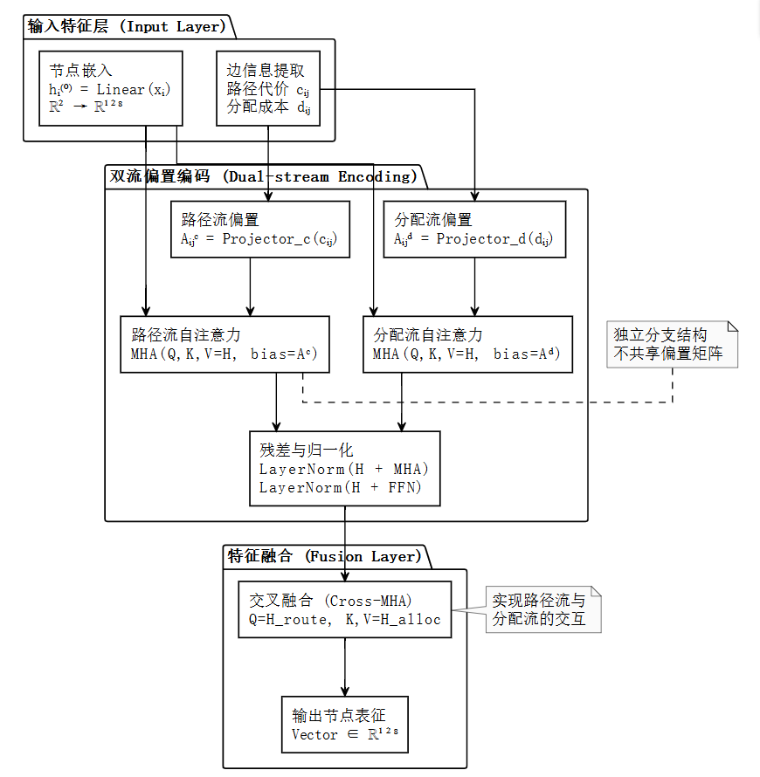
这种独立编码流分别提取路径代价特征（Routing）与分配代价特征（Allocation），实现了对异构约束的并行建模。
图3.3 边偏置投影与双流编码逻辑

3.2.3 交叉注意力融合机制
在编码器深层，引入交叉注意力机制使路由决策能够显式参考分配结构的特征分布。模型以路径特征作为查询项（Query），分配特征作为键值对（Key/Value）：
$H_{fusion}=LayerNorm(H_{route}+Cross-MHA\left(Q=H_{route},K,V=H_{alloc}\right))$（3.6）
这种独立编码流分别提取路径代价特征（Routing）与分配代价特征（Allocation），实现了对异构约束的并行建模。

3.2.4 二分类输出头
由于采用非自回归并行决策架构，解码器被简化为一个高效的结构化预测分类头。它由一个共享权重的线性层组成，随后接Softmax激活函数进行归一化。解码器直接作用于融合特征$h_{final}$，将其映射为二分类维度，对应节点为“骨干路径节点（Route）”或“非路径节点（Off-route）”：
$u_{i}=W_{dec}h_{final,i}+b_{dec}$ （3.7）
$p_{i}=\text{Softmax}\left(u_{i}\right)$ （3.8）
而非路径节点的具体“分配”或“隔离”状态则由求解器根据最小代价准则贪婪决定。

3.3 策略网络训练方法

3.3.1 REINFORCE训练框架
由于SVRAP问题是一个典型的组合优化问题，其决策空间（节点的分类动作）是离散的，且目标函数相对于动作是不可微的。常规的监督学习方法难以获得大规模的高质量标签数据，因此本算法选择REINFORCE算法作为核心训练框架。
REINFORCE属于蒙特卡洛策略梯度算法。其核心思想是：智能体与环境进行交互，通过不断试错采样动作，并根据环境反馈的奖励（成本的负数）来调整策略网络的参数。如果某个动作序列产生了较低的成本，算法将增加该动作在未来被选中的概率；反之则降低其概率。通过这种机制，模型能够自适应地学习到如何在复杂的图结构中构建低成本的骨干网络。
为了形式化训练目标，我们需要最小化期望总成本函数$J\left(θ\right)$：
$J\left(θ\right)=E_{a∼π_{θ}\left(⋅ | s\right)}\left[C\left(a | s\right)\right]$ （3.9）
为了最小化上述目标函数，本算法遵循REINFORCE的核心流程进行迭代优化。与监督学习不同，REINFORCE不依赖预先的标签，而是通过模型自身的探索来发现最优解。其具体的训练运行流程如下：
动作采样：在每一个训练步中，策略网络根据当前的图状态$s_{i}$，输出每个城市节点属于“骨干点”或“非路径点”的二分类概率分布。为了促进模型对解空间的探索，防止陷入局部最优，算法使用Categorical分布进行随机采样，生成具体的节点方案$α_{i}$。
环境反馈与奖励导向：将节点方案$α_{i}$放入SVRAP环境中进行评估。然后根据当前问题的目标成本函数，计算该方案的总成本$C\left(a_{i} | s_{i}\right)$。通过该成本中得到的负值作为强化学习框架整体中的“奖励”信号。
优势计算：为了评估当前决策的好坏，算法将计算当前方案的基准差值，即为$\left(C\left(a_{i} | s_{i}\right)-b\left(s_{i}\right)\right)$。为了稳定训练，优势值$A$采用基准差值并进行尺度归一化处理。
参数更新：算法更新对应的网络策略参数$θ$。对于优势动作，梯度方向会增大其生成概率；对于劣势动作，则减小其概率。该更新过程的数学表达可以整体体现为以下策略梯度公式：
$∇_{θ}J\left(θ\right)≈\frac{1}{N}\sum_{i=1}^{N}{\left[A⋅∇_{θ}log{π_{θ}\left(a_{i} | s_{i}\right)}\right]}$ （3.10）
通过循环执行“采样-评估-更新”，策略网络能够逐步学会识别图中的关键拓扑结构。

3.3.2 Top-K贪心基线
在应用REINFORCE策略梯度算法优化SVRAP策略网络时，由于组合优化问题的解空间具备极高的离散性与非凸特征，若直接利用原始采样成本$L\left(a|s\right)$进行参数回传，将导致随机梯度的方差异常增大，进而引发训练震荡或模型退化。因此，引入稳健的基线函数$b\left(s\right)$进行优势归一化（Advantage Normalization），是确保模型收敛鲁棒性的核心支撑。
本研究采用Top-K贪心基线。其核心逻辑是将当前策略网络$π_{θ}$输出的节点后验概率$p_{route}$视为确定性决策的先验依据。在训练中，算法选取前$K$个高概率节点作为骨干路径的种子集。其中$K$的取值由节点总数$n$与预设的骨干比例$ρ$共同决定：
$p_{i}=\text{Softmax}\left(u_{i}\right)$ （3.11）
相较于传统的指数移动平均基线，Top-K贪心基线能够实时表征当前策略在“开发（Exploitation）”维度的理论性能上限。从而有效过滤高维状态空间中随机探索引发的数值噪声，确保梯度更新方向始终指向采样解相对于当前确定性策略的边际增益，并为后续引入反事实节点损失以精细化调节神经先验分布预留了梯度接口。

3.3.3 反事实节点损失
针对SVRAP这一典型离散组合优化问题，深度强化学习常面临全局奖励信号稀疏且梯度估算方差剧烈的技术瓶颈。在传统的REINFORCE框架下，模型仅能获取单一的标量反馈$R$，这导致算法难以剥离并识别全图中特定节点决策对终端成本的贡献度。
为此，本研究引入反事实分析（Counterfactual Analysis）机制，通过“假设性状态解构”对各节点的决策效益进行量化。在数学定义层面，该机制在锁定其余节点决策序列$a_{i}$的前提下，针对特定节点$i$构造两种对立状态：即该节点参与骨干路径（在途状态，$a_{i}=1$）与排除在路径外（不在途状态，$a_{i}=0$）。节点$i$的反事实边际增益$g_{i}$可由下式表征：
$g_{i}=C\left(a_{i}=0,a_{-i}\right)-C\left(a_{i}=1,a_{-i}\right)$ （3.12）
其中$C$代表包含路由、分配及隔离成本的异构目标函数。通过这种将全局反馈下沉至原子化节点层级的策略，算法能够精准捕捉各元素在降低异构成本博弈中的边际权重。

3.3.4 混合损失函数与训练稳定性
为兼顾全局解空间的广度搜索与局部决策的数值精度，本算法构建了一套协同优化的混合损失函数$L$。该函数集成了策略梯度、节点级引导监督以及熵值正则化三类约束^{[22]}：
$L=w_{rl}L_{rl}+w_{node}L_{node}-w_{ent}H\left(π\right)$ （3.13）
其中，$w_{rl}$、$w_{node}$与$w_{ent}$构成了动态权重体系。主损失项$L_{rl}$遵循经典的似然比梯度准则，并利用由Greedy Rollout基线b映射得到的优势值$A$进行更新，从而驱动策略参数$θ$朝向期望成本最小化的方向漂移。
在监督学习层面，节点损失项$L_{node}$扮演着关键角色。它将前文计算所得的反事实增益$g_{i}$输入Sigmoid激活函数，生成概率维度的软标签：
$target_{i}=\text{Sigmoid}\left(g_{i}/T\right)$ （3.14）
此处利用二元交叉熵（BCE）约束模型输出的$p_{route}$向该目标靠拢，形成节点监督损失$L_{node}$。为了防止策略过早塌缩到单一模式，算法选择使用熵正则化项来维护其水平。

4 基于神经信息引导的增强式元启发式搜索

4.1 搜索框架整体流程
第三章中描述了算法中构建初始解和维护神经信息的策略网络侧，本章对构建完毕后的元启发式搜索侧算法进行下一步说明。表4.1中对该部分涉及的关键符号进行说明。
表4.1 元启发式搜索框架符号说明
符号 | 符号说明
$$x_{i}$$ | 输入的第$i$个城市节点，包含坐标信息
$$B$$ | 骨干节点集合（Backbones）
$$U$$ | 未被包含在路径中的节点集合
R | 旅行商访问路径序列
L | 禁忌表
$$ΔC$$ | 邻域操作产生的增量成本变化
H(op) | 操作op对应的熵值
$$λt$$ | 第$t$次迭代时的熵权重系数
$$K$$ | KNN的邻居数量（K-最近邻算法参数）
本算法在元启发式搜索侧的主要工作时，负责将模型输出的初始骨干节点连接，并且细化得到最终的高质量路径。它通过获取在策略网络处得到的结构化导出信息（三状态概率分布），作为后续路径连接和优化的指导依据。
该算法架构采用“神经网络推理+启发式搜索”的集成策略。在利用离线训练的策略网络提取Top-K骨干节点后，计算香农熵以量化决策不确定性；随后通过贪婪算法快速构造基于骨干节点的初始解；最后引入熵退火机制优化禁忌搜索过程，实现局部开发与全局探索的平衡。可以分为以下三个部分：
（1）NN推理与启发式信息提取：该阶段算法会利用已经完成了离线训练的策略网络对当前的实际数据集进行推理。将点坐标、边权重作为输入，推理后，提取最终的关截断前Top-K为骨干节点集合B，作为后续路径的大致轮廓。同时基键启发式信息，并且贪婪的于概率分布P计算每个节点对应的香农熵H，量化
模型在得出具体状态时的不确定性。如图4.1表示阶段1的处理流程
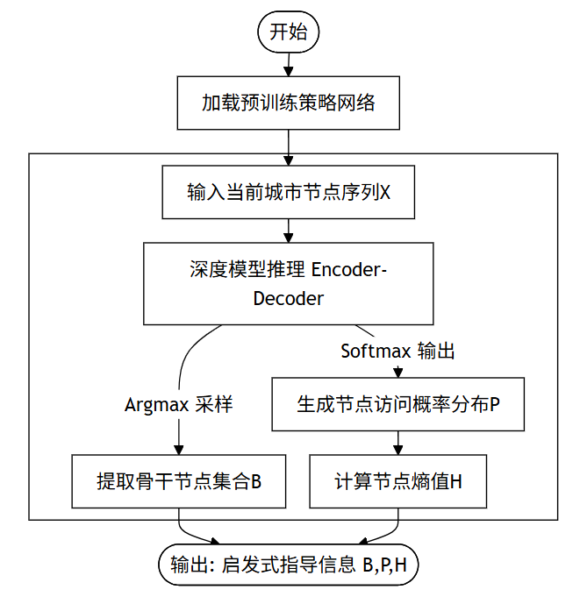
图4.1 推理与信息提取阶段流程图
（2）基于骨干节点的初始解构造：此阶段的任务是利用第一阶段提取的骨干节点集合$B$，快速构建一个异构性强且质量尚优的初始可行解。算法在该阶段会利用贪婪算法。将得到的骨干节点（已根据在途的概率分布降序排序），选择第一个节点作为起始点。然后迭代寻找$B$中距离当前节点最近的未访问节点加入路径，直至所有骨干节点连接完毕并闭合回路。阶段结束后得到初始闭合回路$R_{0}$，并且得到在途集合与非在途集合$U$。
（3）基于熵的禁忌搜索优化^{[23]}：该阶段是算法解的核心优化阶段，它负责将剩余的节点$U$插入阶段，通过节点插入、移除和路径交换三类型操作，进行局部搜索优化路径质量。并且利用第一阶段提取的熵值信息，结合熵退火的思路，引导局部搜索方向。持续更新局部最优解，直到满足迭代条件，退出循环并输出全局近似最优解。详细的搜索流程将在下方介绍。

4.2 K-NN邻域加速
在处理数百甚至上千个节点的SVRAP问题时，求解过程的解空间会面临严重的组合爆炸问题，当前的元启发式主流解法TS-SVRAP就存在该问题。特别是ADD算子的情况下，需要将每一个未访问的节点，计算将其插入当前路径的每一个可能位置所对应的成本，整体的计算复杂度将变为$O(N·M)$，其中N为未访问节点数量，M为当前路径节点数量。这种盲目遍历会导致大量的计算量以及非常差的实时性，难以在有限时间内收敛到高质量解。

4.2.1 K-NN算法核心思想
K-最近邻（K-Nearest Neighbors, K-NN）算法是一种基于实例的学习方法，其核心思想源于“物以类聚”的朴素直觉：一个样本的特征往往由其空间距离最近的邻居所决定。在本问题（组合优化）的背景下，可以理解为是空间局部性原理的体现。
本问题的本质上是一个同时考虑了多种复杂、博弈异构成本的路径优化问题。而对于此类问题，已有研究表明了一个节点在全局最优路径中，极大概率是直接连接至其空间距离最近的若干个邻居节点之一[]。换言之，连接两个相距极远的节点的边出现在最优解中的概率极低。根据这一理论，我们可以定义对于节点$v_{i}$有静态邻域$N_{k}\left(v_{i}\right)$，表示以$v_{i}$为中心节点，最近的$K$个节点的集合。通过这个思路，算法可以在搜索开始前将计算饿加载的一次性预计算完成，作为后续搜索的静态先验知识。

4.2.2 K-NN在SVRAP算法中的具体应用
在本算法中，我们将将K-NN的静态邻域信息与动态的路径搜索过程紧密结合，具体实施步骤如下：
（1）预处理：在算法启动的时候，预计算所有节点间的欧式距离矩阵，并且以节点$u$为粒度进行升序排序，截取并维护前Top-K节点入查找表。
（2）运行时剪枝：在禁忌搜索将未访问节点$u$，执行ADD算子插入路径$R$时，算法无需遍历当前路径内的所有边。而是获取节点$u$的邻居$N_{k}\left(u\right)$，并与路径中现有节点$v_{j}$做存在性校验，仅当$v_{j}$为$u$的邻居时（存在于$u$的查找表内），才将其标记为候选插入点，并继续进行后续的计算。
通过上述的执行流程，实际需要评估的插入位置数量将被限制在$2K$内，也就是与数据集总量$n$无关。将插入操作的整体复杂度从线性级别$O(n)$降维至常数级别$O(K)$。在通过局部性原理保证解质量不受损的前提下，显著提升算法处理大规模算例的吞吐能力。
图4.2详细介绍了K-NN在本算法中的运行流程。
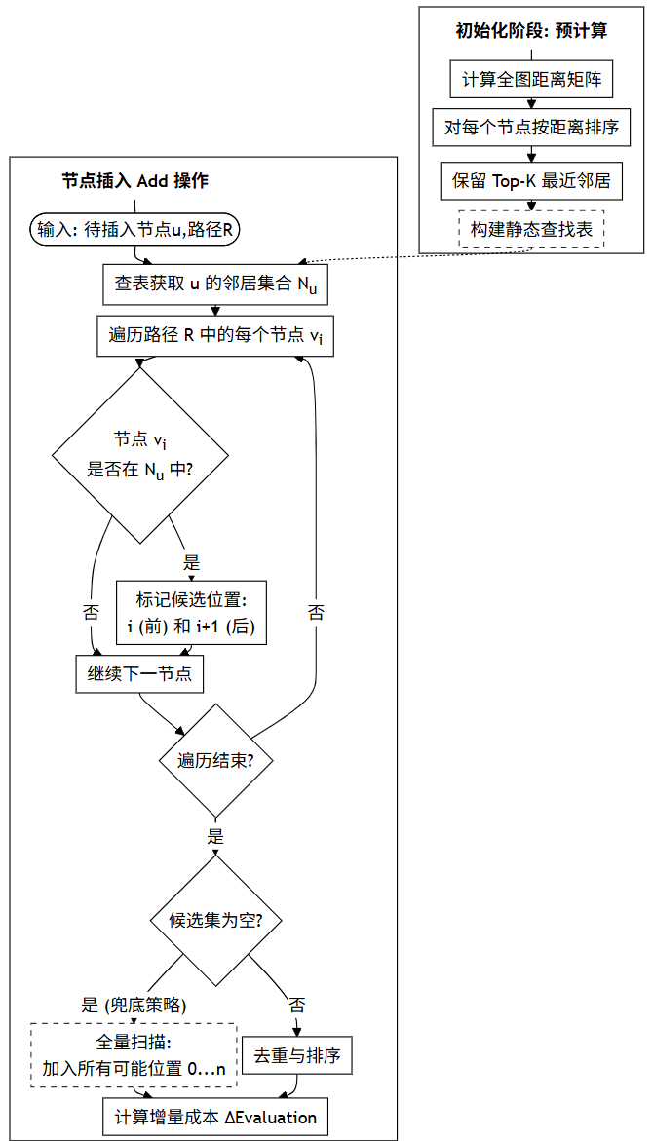
图4.2 K-NN运行流程

4.2.2 加速效果分析
在传统的ADD算子执行过程中，针对每一个路外待分配节点$u∈U$，算法必须遍历当前路径$R$中所有$M$个潜在插入位点，其全局时间复杂度受限于$O\left(\left|U\right|⋅\left|M\right|\right)$，在大规模节点环境下迅速趋近于$O\left(n^{2}\right)$。引入K-NN查找表后，单次ADD操作的计算开销实现了与节点总规模$n$的线性解耦，转化为受控于邻域常数$K$的局部演算。在本算法的工程实践中，通常设定$K=20$作为加速阈值。这意味着即便面对复杂算例，有效评估位点也被严格限定在$2K$这一极窄的窗口范围内，从而将有限的搜索算力从无效的远端拓扑空间转移至高潜力的几何近邻区域。
实验数据为上述理论推导提供了有力支撑：在针对如$pr152$等复杂算例的消融实验中，加速效应尤为显著：当禁用K-NN机制时，单次完整搜索任务的平均延迟为2.82s；而在开启K-NN剪枝策略后，求解耗时大幅削减至1.74s。量化分析表明，该优化策略使算法的计算速率提升了约38.3%，有效突破了大规模组合优化场景下的实时性瓶颈。不同于盲目缩减搜索空间的做法，K-NN的加速逻辑深植于空间局部性原理。实验结果显示，在100至200节点规模的算例测试中，本算法的平均求解时间被稳定压制在3秒以内，仅为传统TS-SVRAP算法耗时的20%左右，且解精度的Gap值波动几乎可以忽略不计。
实验结果证明了K-NN能够精准锁定最优路径中的“关键拓扑特征”，规避在低概率连接上的计算资源空转。通过与下文所述的增量成本评估机制协同，K-NN机制为模型在异构成本博弈下实现“高频迭代”与“深层空间开发”提供了核心动力保障。

4.3 增量成本计算
当前的主流元启发式解法TS-SVRAP中，在每一次迭代在当前路径发生变动之后，都需要遍历整条新路径重新累加，并且计算新的最终目标函数的值，然后由于节点之间的邻近关系有可能会因为新节点的分配而被改变，所以均需要依次计算新的分配距离。该流程本质上是一种全量计算，计算时间复杂度可以高达$O\left(n\right)$甚至$O\left(n^{2}\right)$。当迭代次数巨大时，这种高频且冗余计算将成为算法运行时间的绝对瓶颈，严重限制搜索的深度和广度。
增量成本评估的核心思路是：仅关注每一步操作中的变化，而非整体。当对当前解施加一个微小的拓扑变动时，解的大部分结构实际上保持不变。
因此在计算的时候不需要计算新解的总成本$C\left(S^{'}\right)$，而是计算成本的变化量$ΔC$。只要能快速得出，就不需要再次全量计算，只需要通过以下公式即可得出新解成本。
$C\left(S^{'}\right)=C\left(S\right)+ΔC$ （4.1）
而针对SVRAP问题中的结构，本算法可以在两个地方使用双重增量更新：
（1）路径成本$O\left(1\right)$更新（$ΔC_{route}$）：在本算法禁忌搜索环节中，涉及的三个算子本质上都只是常数条边的断开与重连。例如，在边$\left(u,v\right)$之间插入节点$k$，路径长度的变化本质上为：
$ΔC_{route}=d\left(u,k\right)+d\left(k,v\right)-d\left(u,v\right)$ （4.2）
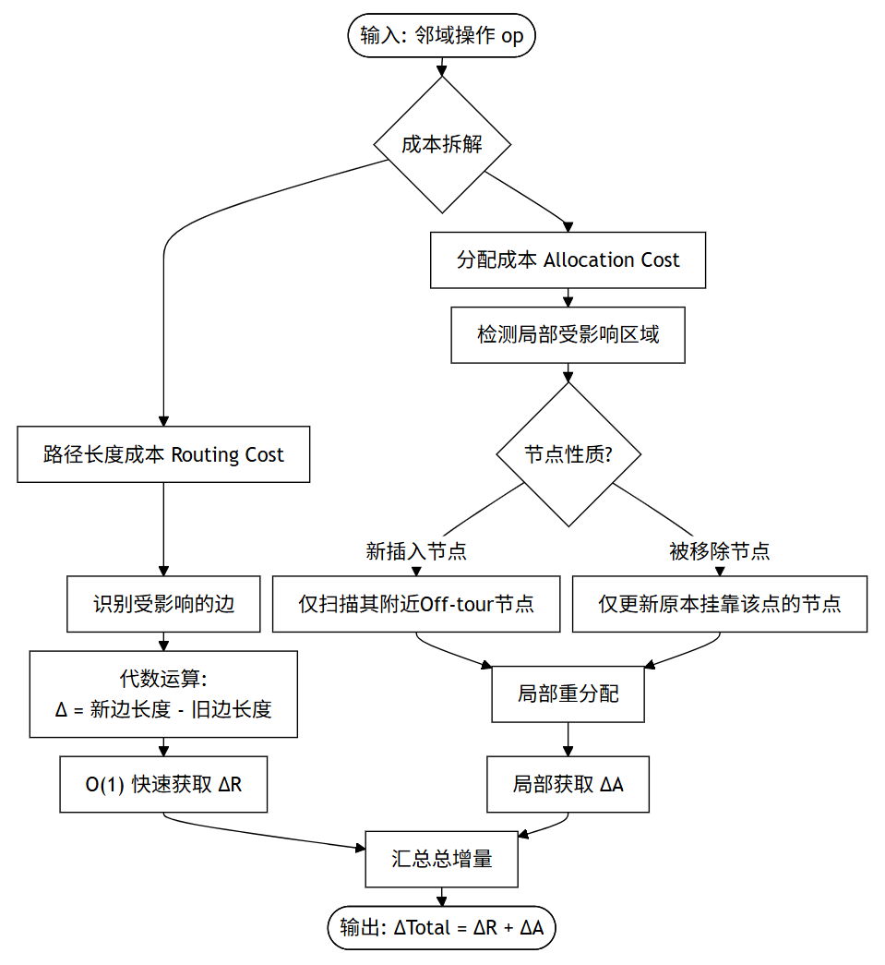
（2）分配成本的局部更新（$ΔCalloc$）：算法在当前情景下，只需要检测当前操作是否对当前点坐标的“最近接入点”产生影响。例如说，对于算子中的ADD操作，新加入路径的节点可能成为其周围某些路外节点的新“最近接入点”。算法仅需检查该新节点是否能缩短邻近路外节点的接入距离。
图4.5 增量成本运行流程
通过这种只针对受影响区域进行局部修补的策略，算法避免了对由于大部分未受影响的路外节点的冗余扫描，实现了对邻域解质量的毫秒级快速评估。

4.4 熵退火引导的禁忌搜索

4.4.1 禁忌搜索的局限与DRL信息利用
传统的元启发式搜索，包括本文的求解方法TS-SVRAP在求解复杂组合优化问题的时候，均存在“短视”问题，可能会拟合在局部最优解而丢失全局最优解。而虽然禁忌搜索通过禁忌表的机制一定程度上缓解了该问题，但是该搜索机制是无差别面向所有点作计算，而某些点的状态是已经有明显的倾向性的。在该前提下，就会导致一个搜索资源的冗余问题，解决这个问题的做法可以是通过有效信息的一个引导，来实现搜索资源的倾斜。
另外，本算法在策略网络阶段得到骨干节点的阶段中，同时也输出了以点为维度的状态概率分布。该导出信息可以理解为是对当前数据集的一个深层拓扑抽象，可以作为上述所提到的引导者。本小节中提出的机制正是利用该分布信息，结合熵退火机制，来增强元启发式搜索跳出局部最优机制的能力。

4.4.2 熵的核心思想
熵是在信息论中，衡量随机变量不确定性的核心指标，由香农首先提出。其作用体现为一个系统的熵越高，其状态越混乱、越难以预测；反之熵越低，系统越有序、越稳定。
在本算法的DRL模块中，我们可以利用这个概率分布$P$来分析得到：
（1）低熵状态（确定性高）：如果模型对某个节点$x_{k}$的状态A概率$P_{A}$接近1，而其他状态概率$P$接近0。此时表明模型对该决策非常有信心，认为该节点“必然”是当前最优选择。
（2）高熵状态（不确定性大）：如果模型对多个状态赋予了相近的概率，此时概率分布较为平坦，熵值较高。这表明模型认为A和B差异不大，难以区分优劣。
结合熵的反馈，我们可以将搜索资源重点倾斜在模型难以决策、容易出错的区域，进一步加强跳出算法解的寻优能力。

4.4.3 熵退火的引导机制设计
基于前述的熵与不确定性关系，我们在元启发式搜索的评估体系中构建了一个动态的引导机制。该机制的核心不在于重新定义成本，而在于通过引入时变（Time-variant）的虚拟奖励，在时间维度上精细调控算法的搜索行为。该方法不仅可以融入熵本身作为反馈信号的作用，还可以根据算法在局部搜索的不同阶段，实现平滑过渡。
对于任意一个候选操作$op$（ADD,DROP,2-Opt），除了计算其真实的物理成本变化$ΔC_{physical}$外，需要另外计算其熵值综合评分$S_{entropy}(op)$。修正后的目标函数可以形式化为：
$ΔC_{total}^{'}=ΔC_{physical}-λ_{t}· S_{entropy}(op)$ （4.3）
其中，$λ_{t}$为温度控制参数。对应的冷却调度表可以体现为早期和晚期。
早期是算法的高温探索期：此时$t$较小，设定$λ_{t}$为较大正值。目标函数中的后者，即熵奖励项占据主导地位。算法的搜索会主要由熵进行驱动。具体可以体现为即使某个操作会导致物理路径变长（即$ΔC_{physical} > 0$），但只要它触及了高熵节点（即模型犹豫的区域），修正后的$ΔC_{total}^{'}$仍可能为负，从而被算法接受。令搜索轨迹重点随熵倾斜，强制遍历那些具有高度可能性的次优结构。
晚期是算法的低温开发期：随着迭代次数$t$逐渐逼近阈值$T_{max}$，$λ_{t}$按照线性（$λ_{t}=λ_{0}·\left(1-t/T_{max}\right)$，其中$λ_{0}$为初始温度参数）逐渐衰减至0。此时，熵的权重逐渐变小，算法目标函数逐渐收敛为由$ΔC_{physical}$驱动。此时可以认为算法已经找到了近似最优解所在的大致解空间，并且在这些优质解的附近进行下一阶段持续的迭代，确保得到当前范围内的局部最优。

4.4.4 熵退火与禁忌搜索框架的协同集成
在本算法中，将熵退火机制与禁忌搜索框架进行持续集成，形成互补优势。初级阶段，首先通过熵退火机制，确保搜索轨迹能够进行更多样化的探索，后期随着进程深入，搜索重心则开始平稳地从全局扩张转向局部收敛，通过维护动态更新的禁忌表，强制性地排除了近期已探索过的路径，从而有效避免搜索过程的无效循环与反复振荡。具体的协同工作流程如下：
（1）分层邻域选择机制^{[22]}：在每一次迭代中，算法生成解集后会采用分层筛选逻辑。首先比较新解与当前的解成本。按照2-Opt、DROP、ADD的优先顺序对候选项进行扫描，倾向于优先优化现有路径（2-Opt、DROP）而非增加复杂度（ADD）。执行禁忌搜索相关渴望准则后，假如未能找到改进解，将由熵退火机制进行后续搜索。算法将按照综合成本$\text{Δ}C_{physical}$进行排序。换而言之，在这一阶段，算法会主动选择那些虽然增加了物理成本、但具有高熵值（不确定性高）且未被禁忌的解，从而通过“劣解”跳出局部最优陷阱。
（2）路径重连、停滞检测与多样化策略：本算法保留了在TS-SVRAP中出现的路径重连与多样化策略，保留了其由预设阈值进行触发的特性。另外在原基础上对多样化策略，将频率统计与DRL模型的先验预测概率相结合，实现了频率引导的优化。整体定义翻转评分$Score$，评分越高，越表明该节点需要被强制改变状态（On→Off，Off→On），针对节点$v_{i}$，评分公式由两部分加权组成：
$\text{Score}\left(v_{i}\right)=w⋅\text{FreqTerm}\left(v_{i}\right)+\left(1-w\right)⋅\text{DeviationTerm}\left(v_{i}\right)$ （4.4）
其中$w$为权重系数，用于平衡两者的重要性。
第一部分为频率项，反应节点陷入某种状态的鲁棒性：
若$v_{i}$在路径上，则算法倾向于踢出（翻转），有
$\text{FreqTerm}=\frac{{\text{Count}}_{on}}{\text{Total}}$ （4.5）
若$v_{i}$在路径外，则算法倾向于加入（翻转），有
$\text{FreqTerm}=\frac{{\text{Count}}_{off}}{\text{Total}}$ （4.6）
第二部分为偏差项，结合DRL得出的概率分布$P_{model}$进行综合预测：
若$v_{i}$在路径上，如果模型预测$P_{model}$较低，却在路径上，说明有可能是误选。此时偏差项很大，大大增加移除它的概率。
$\text{DeviationTerm}=1.0-P_{model}\left(v_{i}\right)$ （4.7）
若$v_{i}$在路径外，且模型预测$P_{model}$较高，却不在路径上，也说明有可能是一楼。此时偏差项很大，大大增加插入它的概率。
$\text{DeviationTerm}=P_{model}\left(v_{i}\right)$ （4.8）
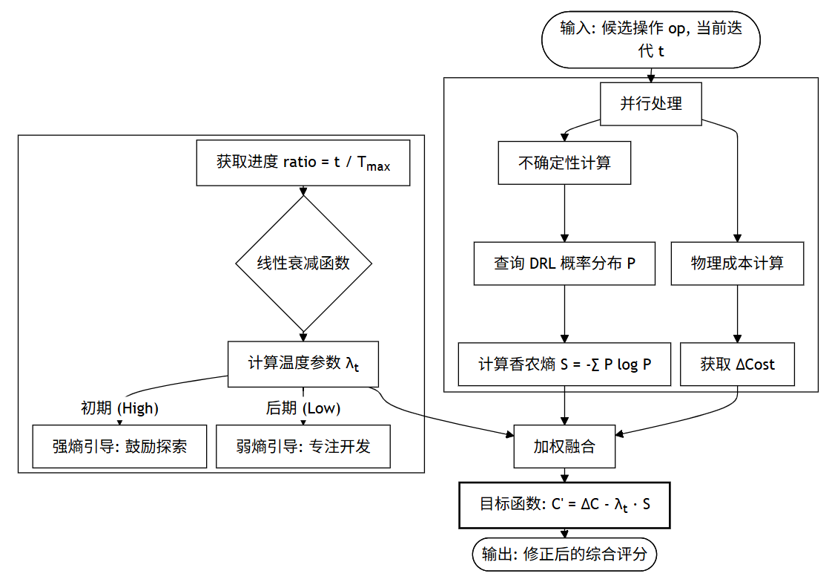
通过这种改进，多样化操作不再是朴素翻转，而变为了综合性更强的纠错过程。系统将优先翻转那些“既顽固（频率高）又违背模型意图（偏差大）”的节点。使得算法在剧烈扰动解结构以跳出局部最优的同时，仍然保持了向高概率优质区域收敛的趋势，避免了纯随机扰动带来的破坏性。
图4.6 熵退火机制整体运行流程

4.5 概率引导邻域搜索

4.5.1 基于$p_{route}$的初始骨干构建
在元启发式搜索的初始化阶段，本研究引入策略网络输出的神经先验概率$p_{route}$进行结构化引导。算法对规模为$n$的节点集合生成的后验概率分布进行降序排列，通过$O\left(n\log{n}\right)$的排序算子筛选出概率峰值的$K$个节点，构筑初始骨干集合$B$。这种数据驱动的选择机制确保了初始解的路径轮廓能够精准锚定在高潜力的拓扑区域，为后续禁忌搜索提供优化的热启动点。
骨干规模$K$的取值直接决定了初始解的拓扑密度与搜索视界。本研究通过预设骨干比例$ρ$动态确立节点规模，定义为$K=\max\left(2,\left\lfloor n⋅ρ\right\rfloor \right)$。这种参数化配置有效地平衡了“路径覆盖开支”与“节点分配代价”间的非线性博弈，规避了因初始路径冗余导致的路由成本波动。

4.5.2 概率加权邻域操作机制
在对节点进行初步的状态划分后，算法需要通过高效的邻域变换算子在庞大的解空间中进行深度寻优。为了使禁忌搜索具备更强的方向感，本算法将策略网络生成的神经先验概率注入底层算子的执行逻辑中，引导邻域操作聚焦在高价值区域，整体的算子操作可以分为以下三类：
（1）ADD算子：基于先验概率的轮盘赌偏置。在执行节点移入（ADD）算子时，为提升算法对解空间高价值区域的探索深度，本研究以策略网络预测的$p_{route}$作为权重算子，赋予具备高先验概率的节点更高的评估优先级。这种带有神经偏置的选择逻辑将算力资源聚焦于模型判定的“高上路潜力”节点，将单次迭代的搜索重心从全量扫描优化为高潜候选集驱动的局部演算，显著提升了搜索效率。
（2）DROP算子：基于逆概率权重的冗余剔除。针对路径内节点的移出（DROP）操作，本研究采用$\left(1-p_{route}\right)$作为节点失效概率的加权基准。其核心意图在于识别并清理路径中的“低置信度”节点：若某节点已被纳入路径，但策略网络对其生成的先验概率极低，该点即被定义为违背拓扑意图的冗余成分。通过结合执行频率记忆与逆概率得分的混合评价机制，算法能够快速剥离当前解中的亚优节点，加速路径结构向全局最优形态收敛。
（3）自适应算子优先级调度机制。为维持“广度探索”与“深度开发”的动态平衡，本算法构建了自适应操作选择框架。搜索过程依据当前解分布的香农熵（Shannon Entropy）水平及迭代收敛阶段，动态调节ADD、DROP与2-Opt算子的激活权重。在搜索的前期，算法会倾向于执行基于概率加权的节点状态切换，以增强解空间的多样性并跳出局部极值；在搜索的后期，调度重心逐渐向基于物理增量成本$ΔC$的2-Opt路径微调倾斜，确保在异构成本约束下实现极致的数值收敛，适量减少搜索后期的无用成本。

4.6 禁忌搜索其他组件

4.6.1 禁忌表机制
禁忌表是禁忌搜索组成部分中的短期记忆单元，其核心职能在于通过封禁近期执行的动作及其逆操作，强制算法向解空间的未访问区域迁移，有效规避搜索轨迹的局部性。本研究针对不同维度的邻域算子设计了异构双表并行机制：针对改变节点宏观状态的ADD/DROP算子与优化路径微观顺序的2-Opt算子，分别设定差异化的禁忌长度。这种分层策略确保了在进行大规模拓扑重构时，算法能够在全局探索的约束下保持必要的局部搜索灵活性。
在执行逻辑上，一旦特定节点执行了ADD操作，其对应的逆向动作DROP将在预设的迭代周期内被锁定；该机制以常数级的时间复杂度实现了对无效回溯的动态过滤。为了防止可能由于封禁而错失的潜在全局最优解，本研究引入了渴望准则（Aspiration Criterion）：若某项处于禁忌状态的移动能够产生优于历史最优记录（Champion）的候选解，则算法将触发强制解封流程，设置其为冠军解。这种机制在保障探索深度的同时，最大限度地利用了神经先验引导下的高质量搜索方向。

4.6.2 终止条件设置
在本算法的启发式搜索侧，终止条件的设定用于平衡求解精度与计算开销。
为了提高搜索的有效性以及搜索的效率，本研究是基于搜索停滞感知的复合终止机制的。在内部迭代过程中，算法实时监控最优解的更新频率：若连续执行预设频次的ADD/DROP或2-Opt操作均未能刷新历史最优解，则判定当前轨迹陷入局部极值陷阱或进入计算效率极低的搜索平原。此时算法会主动触发多样化机制，重定向搜索路径，通过大幅度改变当前路径拓扑来重定向搜索方向，试图跳出当前局部最优区域。
针对全局收敛目标，本研究引入了自适应截断策略。当算法完成预设次数的全局多样化流程且未见显著性能增益时，即停止搜索并输出当前记录的最优解。相比于固定步数的暴力搜索，这种逻辑能够根据算例的拓扑难度动态调节算力分配。

5 实验设计与结果分析

5.1 实验设置

5.1.1 硬件与软件环境
本研究构建的深度学习增强型求解框架采用了高性能异构计算平台进行评估与测试。异构计算的核心优势在于能够充分发挥中央处理器（CPU）在逻辑控制、任务调度以及图形处理器（GPU）在并行计算、大规模矩阵运算方面的各自长处。具体实验环境配置如表5.1所示：
表5.1 实验环境配置参数
类别 | 配置参数
操作系统 | Windows 10 64-bit
中央处理器（CPU） | Dual Intel(R) Xeon(R) Gold 6130 @ 2.10GHz
图形处理器（GPU） | NVIDIA GeForce RTX 3090 (24GB VRAM)

5.1.2 数据集描述（TSPLIB基准）
为了更好地全面评估算法在处理复杂拓扑结构时的泛化稳健性，并与原算法做时间与空间上的效果对比，本研究选用国际通用的TSPLIB标准测试库作为评价基准。其中包含均匀分布、聚类分布以及分布极不均匀的异构算例。并且所有原始算例均处理为统一的$\left(x,y\right)$坐标格式，并根据问题的定义衍生出包含路径成本、分配成本与损失成本的异构成本矩阵，以模拟真实的SVRAP应用场景。

5.1.3 对比基线与评价指标
本研究除了计算算法本身的结果，另外还设定了两个核心对比基准以验证算法的有效性：
（1）TS-SVRAP：严格复现Vogt等人提出的传统禁忌搜索算法，其初始化依赖于静态几何先验。
（2）No-NN版本：此变体在本算法的基础上，移除了策略网络输出的$p_{route}$引导，回退至传统的最近邻初始化逻辑，用于隔离评估神经网络对搜索过程的增量贡献。
为了量化算法在面向以上算例时的性能表现，本研究主要通过计算最佳总成本和计算对应Gap值来进行测试。
（1）最佳总成本，即对应SVRAP的最终目标函数加权和。
$C=λ_{tour}\sum_{i=0}^{n}{\sum_{j=1}^{n+1}{c_{ij}x_{ij}}}+λ_{alloc}\sum_{i=1}^{n+1}{\sum_{j=1}^{n}{d_{ij}y_{ij}}}+λ_{isol}\sum_{i=1}^{n}{D_{i}v_{i}}$ （5.1）
（2）通过计算对应的Gap值进行度量，即算法的解的质量和目前已知的最佳解或基准算法的偏差百分比。其定义如下：
$Gap=\frac{Cost_{ours}-Cost_{best}}{Cost_{best}}×100\backslash \%$ （5.2）
其中${\text{Cost}}_{\text{best}}$代表当前已知最优解。为抑制随机扰动，每个算例均独立运行10次，并记录最佳成本、平均Gap值及标准差。
另外，在实验中，其他基于深度神经网络的算法以及其他基于Transformer模型的算法与本文提出的算法的模型的超参数的设置均相同，这些超参数包含嵌入维度，隐藏层维度，编码器解码器层数，自注意力头数以及测试样本数，它们的设置均如表5.2所示。
表5.2 实验超参数设置
超参数 | 值
嵌入维度 | 128
编码器层数 | $$3$$
自注意力头数 | 8
训练轮数（epoch） | 5000（可早停）
Top-k路由比例 | 0.2
反事实节点损失温度 | 500

5.2 主实验：与原论文基线对比
本研究将提出的SVRAP（Full）混合求解框架与基于传统几何划分权重的TS-SVRAP（Baseline）进行了系统性对比。具体实验数据如表5.3所示。
表5.3 典型TSPLIB算例实验结果对比表
算例名称 | TS-SVRAP（Baseline） | 混合求解框架（Full） | Gap(%)
berlin52 | 23,397.30 | 22,863.77 | -2.28%
gr96 | 2,380.92 | 2,282.20 | -4.15%
pr107 | 259,342.00 | 162,778.40 | -37.23%
bier127 | 562,900.00 | 532,597.30 | -5.38%
gr137 | 3,312.00 | 3,398.57 | 2.61%
pr152 | 461,160.00 | 356,822.00 | -22.63%
d198 | 82,307.20 | 76,953.20 | -6.50%
数据表明，在大部分算例中，本研究提出的神经引导机制均具有一定的优势。特别是在pr107算例中，SVRAP（Full）相较于基准算法实现了37.23%的成本降幅。这种显著改进源于策略网络能够超越简单的几何空间关系，捕捉到异构成本博弈下的深层拓扑特征，从而为禁忌搜索提供了一个极高质量的初始探索点。
在pr107与pr152两个具有显著异构分布特征的算例中，本研究框架展现出了极强的性能增益，其Gap值分别达到-37.23%和-22.63%。在这些例子当中，策略网络输出的节点在途概率$p_{route}$通过Transformer双流编码器捕获了路由成本$c_{ij}$与分配成本$d_{ij}$间的高阶交互特征。并且传统的TS-SVRAP算法过度依赖重心划分等几何先验，在面对pr107这种节点分布极不均匀的算例时，极易因初始划分失误陷入低质量局部极值。在依靠基于$p_{route}$的Top-K策略构建的骨干路径，初始解$S_{0}$能够直接定位在高潜力解空间，为后续禁忌搜索奠定了优异的搜索起点。
而在gr137算例中出现了+2.61%的正向Gap。这反映了数据驱动方法在面对未见分布（Out-of-distribution）拓扑时，神经先验可能产生一定的诱导性偏差。然而受制于平滑过渡机制，算法在搜索后期会由“先验引导”转入“元启发式精细寻优”模式。通过路径重连与多样化策略，使算法依然可以在一定程度上保障求解过程的稳健性。

5.3 消融实验：神经引导贡献分析

5.3.1 Full vs No-NN对比结果
为了更好地揭示策略网络及神经引导信息在本算法中展现出的优势，此处通过另外的消融实验来描述当前混合求解框架下，开启神经引导或关闭时最终所得到的最终成本以及Gap值。具体的实验结果见下表。
表5.4 典型TSPLIB下开启或关闭神经引导的验结果
算例名称 | 混合求解框架 | No-nn | Gap(%)
berlin52 | 22,863.77 | 23,397.30 | -2.28%
gr96 | 2,282.20 | 2,353.47 | -3.03%
pr107 | 162,778.40 | 260,084.00 | -37.41%
bier127 | 532,597.30 | 562,900.00 | -5.38%
gr137 | 3,398.57 | 3,354.51 | +1.31%
pr152 | 356,822.00 | 458,400.50 | -22.16%
d198 | 76,953.20 | 83,183.70 | -7.49%
消融实验数据显示，算法在神经引导信息开启的模式下，在绝大部分的算例下都呈现出性能优势，平均的最优解差距（Gap）提升超过8.4%。在当前模式下，主要可以归因于初始解空间的精准锚定、香农熵驱动的资源动态分配、以及应用了K-NN下的计算效率与搜索精度的平衡三个维度。

5.3.2 $p_{route}$分化质量与引导效果关系
在本算法异构成本博弈的场景下，$p_{route}$（节点在途概率）是连接深度学习感知和启发式搜索的角色。传统的几何先验容易在面对节点分布极不均匀的异构算例时失效，存在严重的短视问题。而当前的算法可以识别出节点之间的深层拓扑关系，将这些高阶特征直接传递给搜索内核，过滤无效邻域空间，将禁忌搜索的ADD/DROP算子锁定在高潜路径，从而加快后续的搜索。
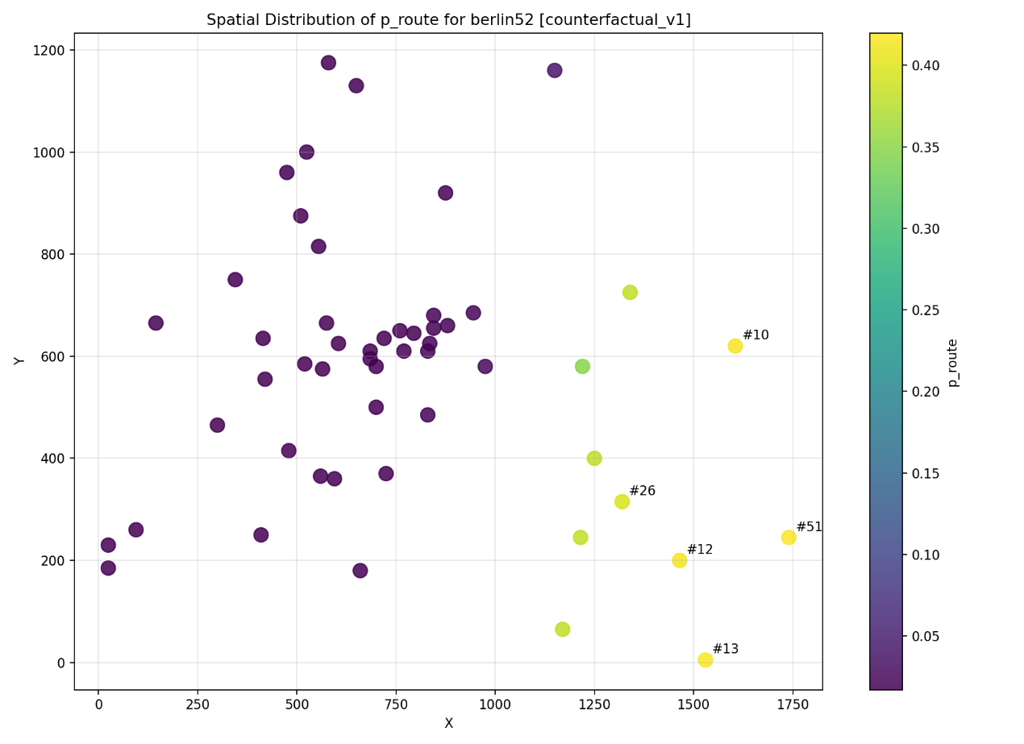
实验数据展示，这种深度耦合机制使初始解的质量大幅领先于纯几何初始化，下方图片中以berlin52为例，展示$p_{route}$在当前场景下的分化。
图5.1 $p_{route}$分化热力图（以berlin52为例）

6 总结与展望
本文主要任务是针对单车路由进行求解并进行相应的算法优化。问题可以概括为：给定一组城市分布节点和相关的路由及分配成本，求解出最佳的骨干节点集合以及相应的访问回路，同时将非骨干节点分配给最近的骨干节点，以使总路由成本与分配成本之和最小。但目前基于传统启发式算法求解易陷入局部最优，而纯神经网络求解由于缺乏局部搜索能力导致解的精度有限，所以为了提高求解质量，本文进行了算法优化并且提出一个基于深度强化学习引导的混合搜索优化算法。
本文先对SVRAP问题以及对研究优化其求解的算法的意义进行了介绍，再对当前该问题的经典求解算法（如禁忌搜索）、研究现状以及本文的相关知识点与技术进行了详细介绍。最后提出了一个求解该问题的基于深度强化学习与改进禁忌搜索结合混合型算法。这个算法的大致思路为：由于问题的约束条件中同时包含边权重与点坐标，所以本算法在注意力机制的基础上引入了双注意力融合机制，使得网络能敏锐感知图的拓扑成本结构。并引入反事实节点监督机制，通过评估单个节点状态切换对全局总成本产生的边际增益，将稀疏的全局奖励信号转化为节点级的精细监督信号，加强训练过程的稳定性。构建完毕网络后，利用其概率分布信息搭建骨干节点，使用最近邻连接作为初始解，同时提取结构化导出信息，用于引导后续的局部搜索。同时结合K-NN、增量成本优化、熵退火三者。为原有的禁忌搜索实现资源的倾斜，仅评估搜索需要的节点，由全量计算优化为增量计算。使算法能够探索到更多局部解，并减少大量无用计算量。在算法运行的初期与晚期，实现由“熵驱动”至“纯禁忌搜索”的平滑过渡。通过对比实验的结果，得出了该优化算法求解的质量比较高的结论，在结合了神经引导初始化与熵正则化策略之后，尤其是在部分异构型强的数据中，既大幅减少了迭代收敛时间，又显著提升了最终解的精度，在berlin52等标准数据集上能够稳定获取已知最优解。
本文提出的基于深度强化学习引导的混合搜索算法在SVRAP问题上取得了预期的优化效果，有效平衡了求解精度与计算效率，但面对复杂多变的实际物流场景与更大规模的运筹优化需求，仍有若干值得深入探索的方向。如问题场景的复杂化扩展是未来研究重点。目前的对单车路由的求解是基础，未来可将模型扩展至多车辆、多车场协同的（Multi-Vehicle SVRAP）场景，并引入时间窗（Time Windows）、车辆容量限制以及先取后送等现实约束，以更贴近真实的城市物流配送需求。其次，超大规模问题的分层求解。尽管本文引入了K-NN与增量计算显著降低了复杂度，但在处理万级节点以上的城市级路网时，计算压力依然存在。随着深度强化学习（DRL）技术的成熟，本算法中的“神经全局引导+传统局部精修”的混合优势互补范式能够充分利用对图形深层拓扑结构的强大感知与理解能力，在极短时间内高效锁定优质解的分布范围；同时也能结合元启发式算法（如本研究中的改进禁忌搜索）极强的局部搜索与跳脱局部最优的能力，必将成为未来解决复杂组合优化问题的主流路径。

参考文献
[1] Beasley J E, Nascimento E M. The vehicle routing-allocation problem: a unifying framework[J]. TOP, 1996, 4(1): 65-86.
[2] Vogt L W, Poojari C A, Beasley J E. A tabu search algorithm for the single vehicle routing allocation problem[J]. Journal of the Operational Research Society, 2007, 58(4): 467-478.
[3] Smartroutes. Last-mile delivery statistics and industry insights 2025[R/OL]. (2025-10-09)[2026-01-06]. https://smartroutes.io/.
[4] 艾瑞数智, 华源证券研究所. 2025年物流行业投资策略: 经济修复, 物流先行[R/OL]. (2025-01-15)[2026-01-06]. http://www.iresearch.com.cn/.
[5] Applegate D L, Bixby R E, Chvátal V, et al. The traveling salesman problem: a computational study[M]. Princeton: Princeton University Press, 2011.
[6] Labbé M, Laporte G, Rodríguez-Martín I, et al. The median cycle problem[J]. European Journal of Operational Research, 2004, 153(3): 664-674.
[7] Renaud J, Boctor F F, Laporte G. Efficient heuristics for median cycle problems[J]. Journal of the Operational Research Society, 2004, 55(2): 179-186.
[8] Naji-Azimi Z, Salari M, Toth P. An integer linear programming based heuristic for the capacitated m-ring-star problem[J]. Computers & Operations Research, 2012, 39(9): 1978-1987.
[9] Bello I, Pham H, Le Q V, et al. Neural combinatorial optimization with reinforcement learning[J/OL]. arXiv preprint arXiv:1611.09940, 2016.
[10] Vinyals O, Fortunato M, Jaitly N. Pointer networks[C]//Advances in Neural Information Processing Systems. 2015, 28.
[11] Kool W, Van Hoof H, Welling M. Attention, learn to solve routing problems![C]//International Conference on Learning Representations. 2019.
[12] Li J, Ma Y, Cao Z, et al. Deep reinforcement learning for solving the capacitated vehicle routing problem[J]. IEEE Transactions on Neural Networks and Learning Systems, 2021, 34(3): 1445-1457.
[13] Nazari M, Oroojlooy A, Snyder L, et al. Reinforcement learning for solving the vehicle routing problem[C]//Advances in Neural Information Processing Systems. 2018, 31.
[14] 牛鹏飞, 王晓峰, 芦磊, 等. 强化学习在车辆路径问题中的研究综述[J]. 计算机工程与应用, 2022, 58(1): 47-61.
[15] Ye H, Wang J, Cao Z, et al. Deep reinforcement learning for solving the heterogeneous capacitance vehicle routing problem[C]//Advances in Neural Information Processing Systems. 2023, 36.
[16] 李凯文, 张涛, 等. 基于深度强化学习的组合优化研究进展[J]. 自动化学报, 2021, 45(4): 742-766.
[17] Min Y, Park J, Jang J. Deep reinforcement learning for selective vehicle routing problems: a survey and recent advances[J]. Applied Sciences, 2024, 14(2): 890.
[18] 杨挺, 赵黎媛, 刘亚闯, 等. 基于深度强化学习的综合能源系统动态经济调度[J]. 电力系统自动化, 2021, 45(5): 39-47.
[19] Singh R, Ren J, Lin X. A review of deep reinforcement learning algorithms for mobile robot path planning[J]. Vehicles, 2023, 5(4): 1423-1451.
[20] Kwon Y D, Choo J, Kim B, et al. Pomo: policy optimization with multiple optima for reinforcement learning[C]//Advances in Neural Information Processing Systems. 2020, 33: 21188-21198.
[21] Bresson X, Laurent T. The transformer network for the traveling salesman problem[J/OL]. arXiv preprint arXiv:2103.03012, 2021.
[22] Foerster J, Farquhar G, Afouras T, et al. Counterfactual multi-agent policy gradients[C]//Proceedings of the AAAI Conference on Artificial Intelligence. 2018, 32(1).
[23] 李国明, 李军华. 基于混合禁忌搜索算法的随机车辆路径问题[J]. 控制与决策, 2021, 36(9): 2161-2169.
[24] Vincent F Y, Susanto H, Jodiawan P, et al. A simulated annealing algorithm for the vehicle routing problem with parcel lockers[J]. IEEE Access, 2022, 10: 20764-20782.
[25] Zhang Y C. Research on traveling salesman problem and its variants based on deep reinforcement learning[D]. Jinan: Qilu University of Technology, 2024.
[26] Held M, Karp R M. A dynamic programming approach to sequencing problems[J]. Journal of the Society for Industrial and Applied Mathematics, 1962, 10(1): 196-210.
[27] Calvetre H I, Galé C, Oliveros M J. An efficient evolutionary algorithm for the ring star problem[J]. European Journal of Operational Research, 2013, 231(1): 22-33.
[28] Pourvaziri H, Azab A. An efficient hybrid ant colony system for the multi-depot ring star problem[J]. Applied Soft Computing, 2021, 112: 107792.
[29] Zhang Y D, Mo Y B. Improved sparrow search algorithm and its application to solving the traveling salesman problem[J]. Computer Systems & Applications, 2022, 31(02): 200-206.
[30] Guo N P, Ma X H, Gao Y L. A hybrid ant colony optimization algorithm for solving the traveling salesman problem[J/OL]. (2025-04-16)[2026-01-06]. CNKI Network First Release.
[31] Vaswani A, Shazeer N, Parmar N, et al. Attention is all you need[C]//Advances in Neural Information Processing Systems (NeurIPS). 2017: 5998-6008.
[32] Li Z, Chen Q, Koltun V. Combinatorial optimization with graph convolutional networks and guided search[C]//Advances in Neural Information Processing Systems (NeurIPS). 2018, 31: 639-648.
[33] Peng B, Wang Y, Zhang Z, et al. A deep reinforcement learning algorithm using dynamic attention model for vehicle routing problems[C]//International Symposium on Intelligence Computation and Applications. 2019: 55-66.
[34] Kwon Y D, Choo J, Kim B, et al. Matrix attention networks for solving combinatorial optimization problems[J/OL]. arXiv preprint arXiv:2106.14013, 2021.
[35] Hudson B, Li Q, Saremi P, et al. Graph neural network guided local search for the vehicle routing problem[C]//International Conference on Learning Representations (ICLR). 2022.
[36] Drakulic D, Knezevic N, Panteleev S, et al. On the generalization of deep reinforcement learning for the vehicle routing problem[J/OL]. arXiv preprint arXiv:2301.07474, 2023.
[37] Oyelade O N, Ezugwu A E, Saha A K, et al. Deep learning at the service of metaheuristics for solving numerical optimization problems[J]. Neural Computing and Applications, 2025: 1-36.
[38] Lei K, Guo P, Wang Q X, et al. Multi-depot vehicle routing optimization based on deep reinforcement learning[J]. Application Research of Computers, 2022, 39(10): 2933-2939.
[39] Wang Y, Chen M, Xing L N, et al. Deep intelligent ant colony optimization algorithm for solving traveling salesman problem[J]. Journal of Computer Research and Development, 2021, 58(08): 1586-1598.
[40] Wu Y, Wen J, Sheng Z, et al. Learning improvement heuristics for solving routing problems: a survey[J]. IEEE Transactions on Cybernetics, 2022, 52(12): 13450-13465.
[41] Shu M H. Solving and optimizing traveling salesman problem based on graph attention learning[D]. Wuhan: Huazhong University of Science and Technology, 2021.
[42] Ding Y D. Solving traveling salesman problem with multi-pointer attention based deep reinforcement learning algorithm[D]. Wuhan: Huazhong University of Science and Technology, 2023.

致 谢
在本文收官阶段，谨向导师郭艺辉副教授与钟雪灵教授表达深切感激。本论文能够顺利完成离不开郭艺辉副教授和钟雪灵教授的耐心指导与专业支持。并且从确立选题到确定算法的优化方向中的每一个环节，都凝聚着两位老师的学术智慧与汗水。在写稿期间导师秉持的严谨学术作风、包容开放的学术视野以及务实高效的指导方式，为本文提供了方法论指引。在修订文稿的过程中，导师的耐心负责让我受益匪浅。值此研究成果提交之时，谨向郭艺辉副教授和钟雪灵教授致以最诚挚的谢意。

